UNIVERSIDAD DE LA RIOJA
Grado en Ingeniería Mecánica, Ingeniería Simultánea

TRABAJO DE ASIGNATURA, CURSO 2026-2027
Taburete-escalera plegable
de uso doméstico
Diseño, ciclo de vida y rediseño con la metodología de Ingeniería Simultánea
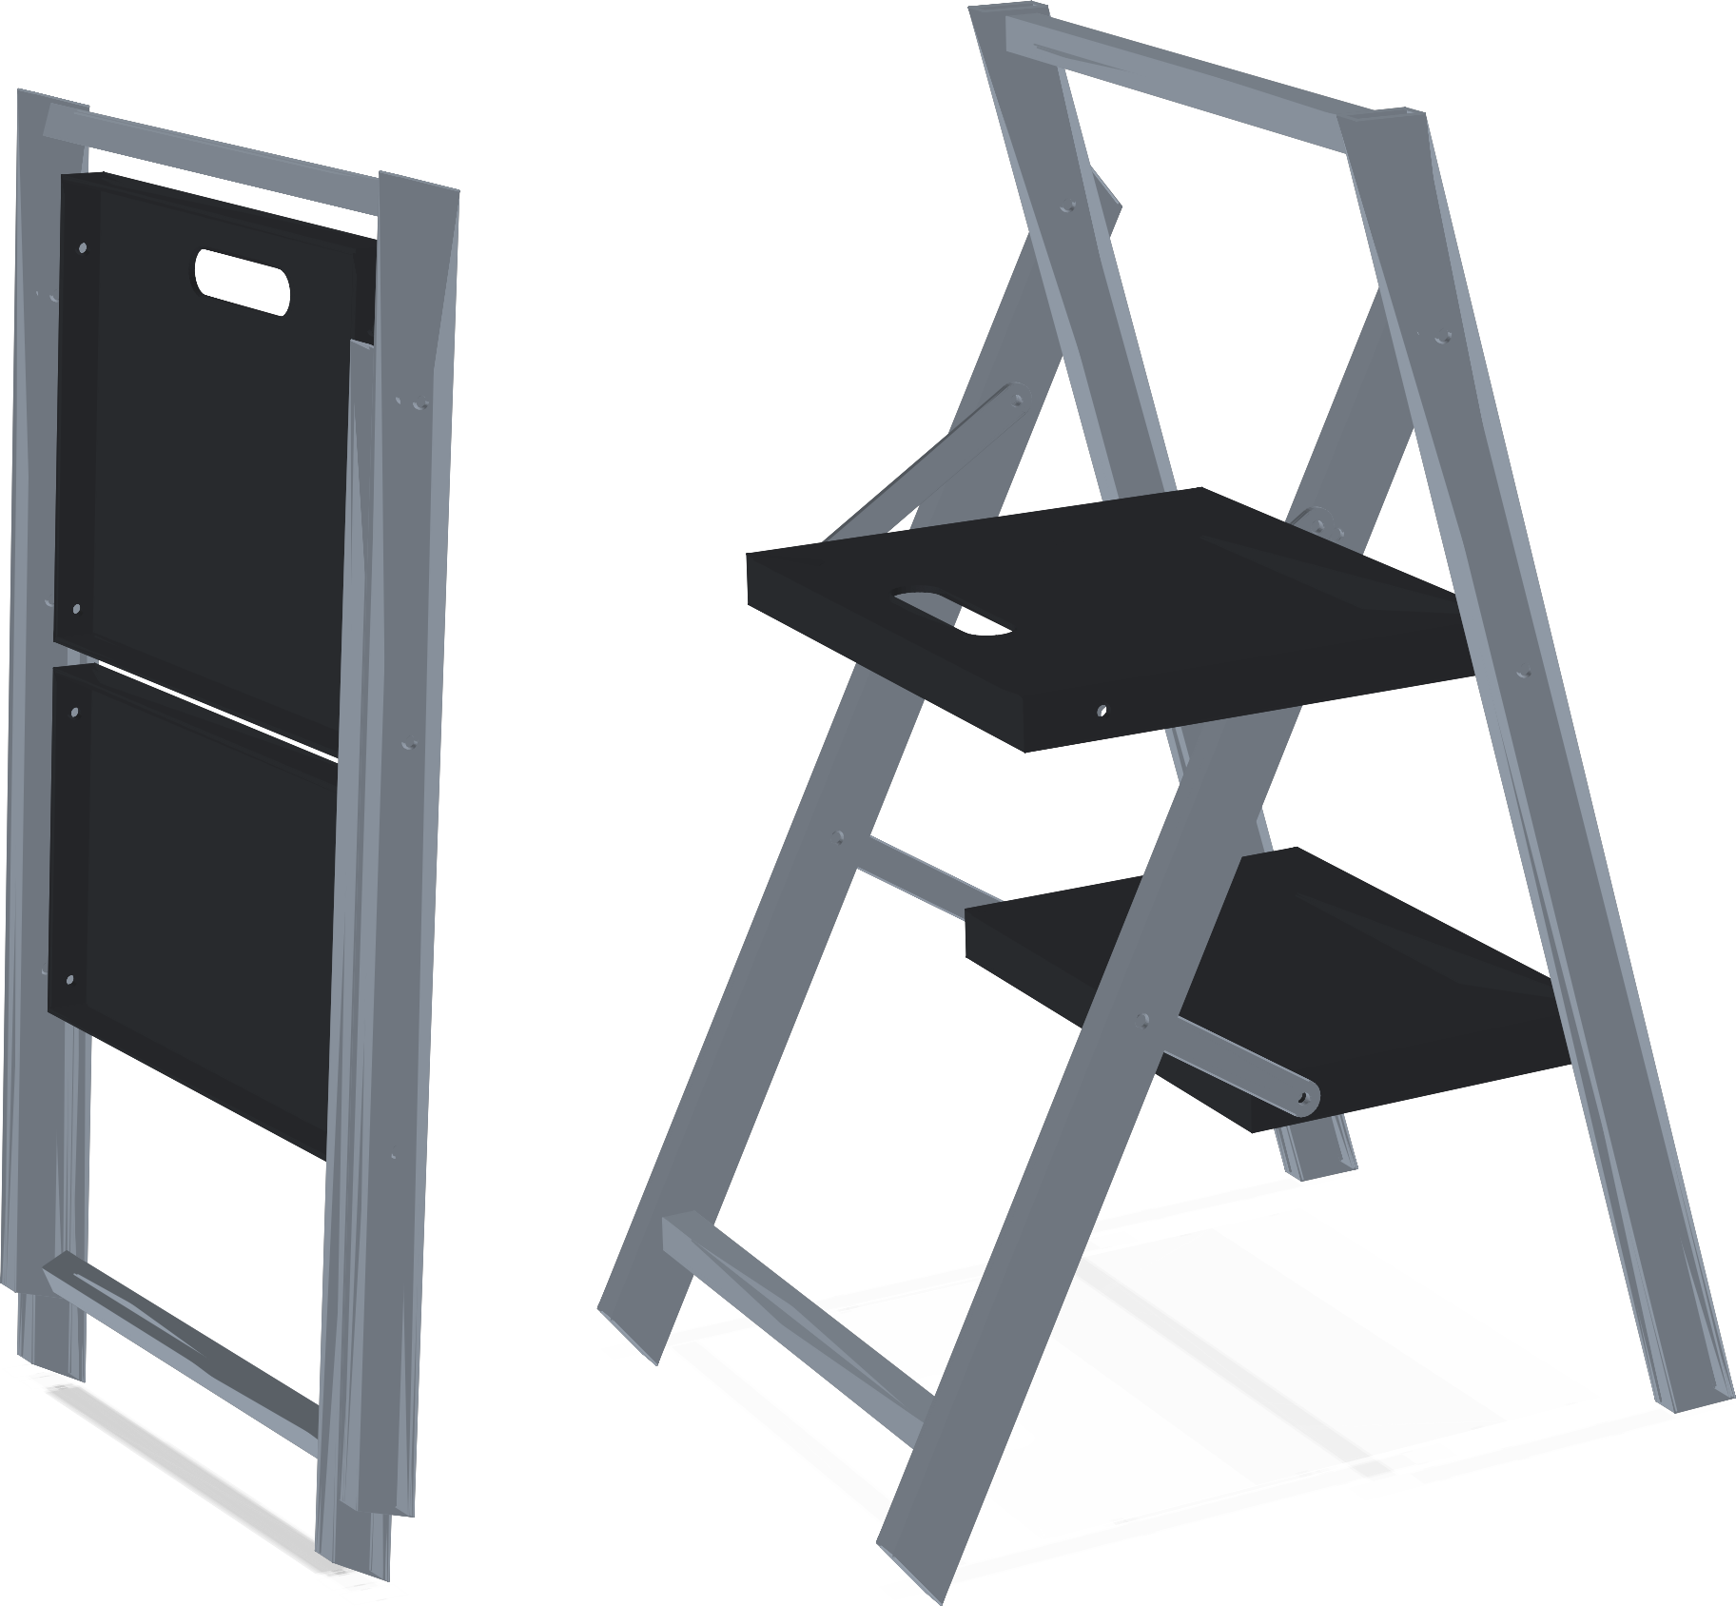
Plegado y abierto
0,48 m  altura de plataforma | 150 kg  carga máxima | 40 mm  espesor plegado | 3,46 kg  peso estimado

Alumno
Iván Roig Pérez
Logroño, 2026
ÍNDICE
1. ETAPA INICIAL 5
1.1. INTRODUCCIÓN 5
1.2. DEFINICIÓN 6
1.3. OBJETIVOS 7
1.4. FUNCIONES 8
1.5. REQUISITOS 9
1.6. PROPIEDADES, ASPECTO Y FORMA 10
1.7. ESTRUCTURA 10
2. ETAPA DE INFORMACIÓN 12
2.1. COSTES 12
2.2. ESTUDIO DE MERCADO, PRODUCTOS SIMILARES Y SOLUCIONES 12
2.3. EDP (DOCUMENTO DE ESPECIFICACIONES DE DISEÑO DEL PRODUCTO) 14
2.4. TECNOLOGÍAS EXISTENTES 14
2.5. ESTUDIO DE PATENTES 15
2.6. LEGISLACIÓN A CUMPLIR 21
2.7. NORMAS INTERESANTES DE OTROS PAÍSES 22
2.8. AFECCIÓN AL ENTORNO 22
2.9. ALMACENAJE 23
2.10. EMBALAJE 23
2.11. MONTAJE 24
3. ETAPA TÉCNICO-CREATIVA 25
3.1. MAPA MENTAL 25
3.2. MÉTODO TRIZ 25
3.3. BOCETO INICIAL 27
3.4. DISEÑO EN SOLID DEL PRODUCTO FINAL 28
3.5. COMPROBACIONES DE RESISTENCIA Y ESTABILIDAD 31
4. ETAPA DE EVALUACIÓN 33
4.1. SELECCIÓN DE LA ALTERNATIVA 33
4.2. METODOLOGÍA Y DATOS DEL ACV 33
4.3. RESULTADOS DEL ACV 34
4.4. CONCLUSIONES 36
5. ETAPA DE REDISEÑO 37
5.1. DESPLIEGUE DE LA FUNCIÓN CALIDAD (QFD) 37
5.2. ANÁLISIS MODAL DE FALLOS, EFECTOS Y CRITICIDAD (AMFEC) 38
5.3. ANÁLISIS DEL VALOR 38
6. ETAPA DE REALIZACIÓN 40
6.1. PLANOS 40
Bibliografía 42
ÍNDICE DE ILUSTRACIONES
Ilustración 1. Alturas habituales del mobiliario de cocina frente al alcance del usuario 5
Ilustración 2. Accidentes domésticos y de ocio en España por tipo 6
Ilustración 3. Determinación de la altura de la plataforma superior 8
Ilustración 4. Árbol de funciones del taburete-escalera 8
Ilustración 5. Árbol de estructura del taburete-escalera: subconjuntos, piezas y funciones 11
Ilustración 6. Precio de venta de los taburetes-escalera analizados 13
Ilustración 7. Figura 1 del modelo de utilidad ES 1 070 877 U, con el detalle D del vástago de bloqueo 16
Ilustración 8. Figuras 1 y 2 de la patente US 6 454 050 B2 18
Ilustración 9. Figuras 1 y 2 de la patente US 6 966 404 B2 19
Ilustración 10. Figuras 1 y 3 de la patente US 12 419 421 B2 20
Ilustración 11. Rueda estratégica de ecodiseño: producto actual frente a objetivo 23
Ilustración 12. Mapa mental del taburete-escalera 25
Ilustración 13. Boceto inicial del concepto 28
Ilustración 14. Esquema cinemático definitivo: posiciones abierta, intermedia y plegada 29
Ilustración 15. Ensamblaje abierto, vista lateral (SolidWorks) 29
Ilustración 16. Ensamblaje abierto, vista frontal (SolidWorks) 30
Ilustración 17. Ensamblaje plegado, vista isométrica (SolidWorks) 30
Ilustración 18. Fase de producción de la alternativa 2 en Eco-it 34
Ilustración 19. Fase de eliminación de la alternativa 2 en Eco-it 34
Ilustración 20. Resultados de Eco-it de la alternativa 2: aluminio y polipropileno 35
Ilustración 21. Resultados de Eco-it de la alternativa 2 con aluminio reciclado 35
Ilustración 22. Casa de la calidad (QFD) del taburete-escalera 37
Ilustración 23. Análisis del valor: valor para el cliente frente a coste de cada función 39
Plano 1. Conjunto abierto con lista de piezas 40
Plano 2. Conjunto plegado 41
Plano 3. Larguero delantero: plano de fabricación 41
ÍNDICE DE TABLAS
Tabla 1. Requisitos del producto 9
Tabla 2. Propiedades del producto y requisito del que derivan 10
Tabla 3. Cálculo del coste objetivo a partir del precio de venta 12
Tabla 4. Taburetes-escalera del mercado español (n. d.: dato no disponible) 13
Tabla 5. Documento EDP del taburete-escalera 14
Tabla 6. Tecnologías existentes para la fabricación de taburetes-escalera 15
Tabla 7. Legislación y normativa aplicable 22
Tabla 8. Afección al entorno a lo largo del ciclo de vida 22
Tabla 9. Los 39 parámetros técnicos y los 40 principios inventivos de Altshuller 26
Tabla 10. Masa de cada pieza por alternativa en el modelo de SolidWorks 31
Tabla 11. Comprobaciones de resistencia y estabilidad de la alternativa 2 (C. S.: coeficiente de seguridad) 32
Tabla 12. Comprobación de las alternativas frente a las propiedades imprescindibles del EDP 33
Tabla 13. Datos de la alternativa 2 introducidos en Eco-it (masas del modelo de SolidWorks) 33
Tabla 14. Resultados de Eco-it de la alternativa 2: aluminio y polipropileno (kg CO₂-eq) 35
Tabla 15. AMFEC del taburete-escalera 38
Tabla 16. Coste estimado de cada componente (alternativa 2) 39

1. ETAPA INICIAL

1.1. INTRODUCCIÓN

1.1.1. CONTEXTO
Buena parte del espacio de almacenaje de una vivienda está en altura, en muebles altos de cocina, armarios que llegan al techo, altillos o estanterías. En una cocina estándar los muebles altos se colocan más o menos entre 1,45 y 2,20 m del suelo, y los altillos pueden llegar a 2,50 m.
Estas alturas no están al alcance de todo el mundo. El percentil 5 de las mujeres españolas mide 1,49 m (INSHT). El alcance vertical máximo de pie es de unas 1,24 veces la estatura, así que esta usuaria llega a unos 1,85 m. La balda superior de un mueble alto y todo el altillo le quedan fuera de alcance (Ilustración 1). Un hombre de estatura media, de 1,70 m y con un alcance de unos 2,11 m, tampoco llega al altillo sin ayuda.
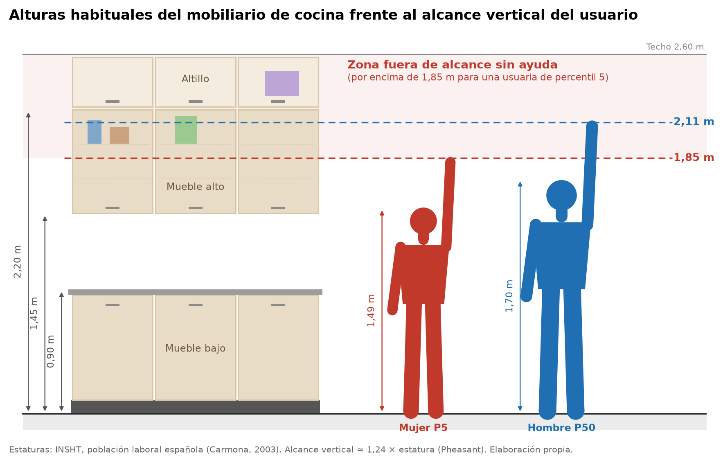
Ilustración 1. Alturas habituales del mobiliario de cocina frente al alcance del usuario. Elaboración propia.
Las viviendas, en especial en las ciudades, son cada vez más pequeñas, y cualquier objeto auxiliar tiene que poder guardarse en poco sitio. Por eso mucha gente acaba subiéndose a una silla, a una caja o incluso a la encimera para alcanzar lo que necesita, con el riesgo de caída que eso supone.
Las caídas son el accidente doméstico y de ocio más frecuente, con el 51,1 % del total, según el informe DADO (Detección de Accidentes Domésticos y de Ocio) del Ministerio de Sanidad. La mayoría de estos accidentes ocurre dentro de la vivienda, el 54,5 % (Ilustración 2). La población española está cada vez más envejecida. A 1 de enero de 2025 el 20,7 % tenía 65 años o más (INE), y en este grupo una caída desde poca altura puede tener consecuencias graves.
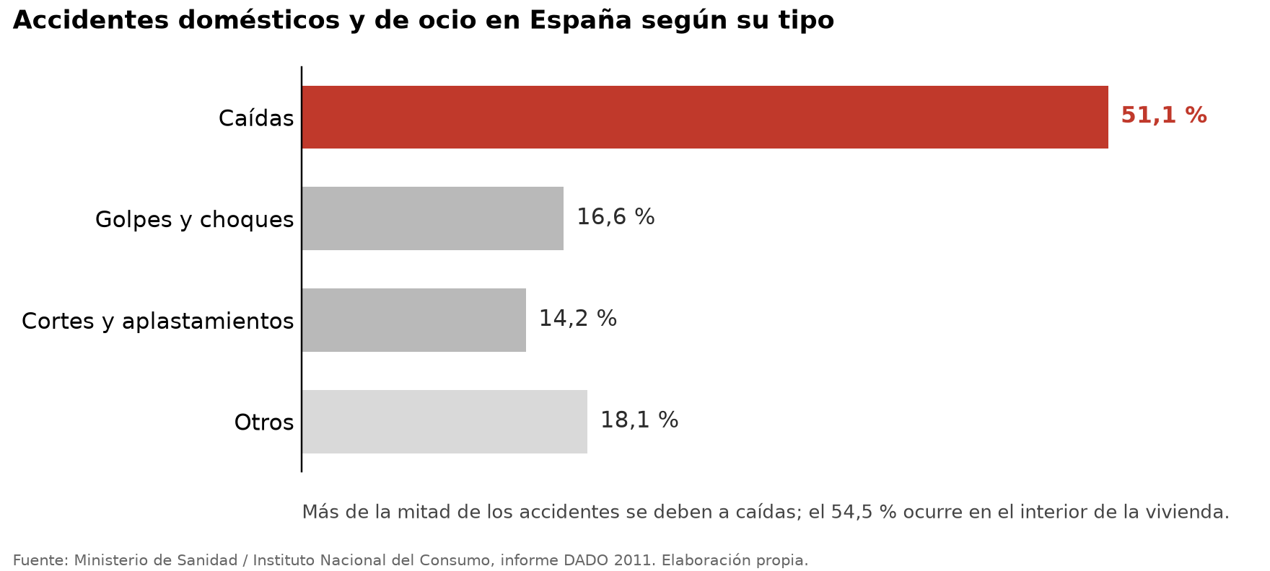
Ilustración 2. Accidentes domésticos y de ocio en España por tipo. Elaboración propia con datos del informe DADO (2011).

1.1.2. MOTIVACIÓN
El taburete-escalera es un producto muy común. En el mercado casi siempre hay que elegir entre un modelo robusto y uno fácil de guardar. Los más robustos y estables pesan y ocupan bastante, y acaban guardados en el trastero. El usuario vuelve entonces a subirse a la silla. Los más compactos y baratos dan poca sensación de seguridad, con peldaños estrechos, bloqueos poco fiables o apoyos que resbalan.
La motivación del trabajo es diseñar un taburete-escalera doméstico seguro y estable durante el uso que, al mismo tiempo, se guarde y se mueva con facilidad. El diseño aplica criterios de ecodiseño para reducir su impacto ambiental en todo el ciclo de vida.

1.1.3. NECESIDADES
Las necesidades del usuario que se han identificado son las siguientes:
- Poder alcanzar con seguridad objetos situados hasta 2,20-2,50 m de altura.
- Estabilidad al subir, al estar arriba y al bajar, sin balanceos ni riesgo de vuelco, incluso inclinando el cuerpo hacia un lado.
- Apoyar bien el pie, con peldaños de tamaño suficiente y superficie antideslizante.
- Poder guardarlo en poco espacio cuando no se utiliza.
- Poder llevarlo de una habitación a otra con una sola mano.
- Abrirlo y plegarlo de forma rápida e intuitiva, sin riesgo de pillarse los dedos.
- Que sea apto para personas mayores, con algún punto de agarre en el que apoyarse.
- Que no dañe el suelo ni haga ruido al usarlo o moverlo.
- Que sea duradero y que al final de su vida útil se pueda reparar o reciclar.
- Que tenga un precio asequible para un producto de uso doméstico.

1.2. DEFINICIÓN
El producto es un taburete-escalera plegable de uso doméstico. Es un elemento auxiliar de pocos peldaños que permite a una persona subir con seguridad para llegar a las zonas altas de la vivienda (muebles altos de cocina, altillos, estanterías, lámparas o cortinas). Cuando no se usa, se pliega para guardarlo en poco espacio.
Está pensado para usos breves y frecuentes dentro de casa, por cualquier miembro de la familia. El uso profesional queda para las escaleras de mano y de tijera.

1.3. OBJETIVOS
Objetivo general:
Diseñar un taburete-escalera doméstico seguro y estable, ligero y fácil de guardar, con un precio competitivo y un impacto ambiental reducido en todo su ciclo de vida.
Objetivos específicos:
1. Que una usuaria de percentil 5 alcance con comodidad 2,30 m de altura, lo que cubre todo el mueble alto y la balda media del altillo.
2. Soportar a un usuario adulto de hasta 150 kg sin riesgo de rotura, deformación ni vuelco.
3. Que ocupe el menor espesor posible una vez plegado, para guardarlo en huecos estrechos.
4. Que se pueda abrir, cerrar y transportar con una sola mano.
5. Cumplir la norma UNE-EN 14183 sobre taburetes-escalera.
6. Reducir la huella de carbono frente a los modelos equivalentes del mercado, con materiales reciclables y fáciles de separar.
7. Mantener un precio de venta similar o inferior al de la competencia de gama media.
La altura de la plataforma sale de un cálculo sencillo. Para llegar a 2,30 m con un alcance de unos 1,85 m, la plataforma superior tiene que estar al menos a 0,45 m del suelo. Se ha tomado 0,48 m en dos peldaños iguales de 0,24 m, como exige la norma UNE-EN 14183, que pide la misma distancia entre peldaños que del suelo al primer peldaño (Ilustración 3). Es una altura muy parecida a la de los modelos de referencia, como el Hailo K20, con la plataforma a 46 cm.
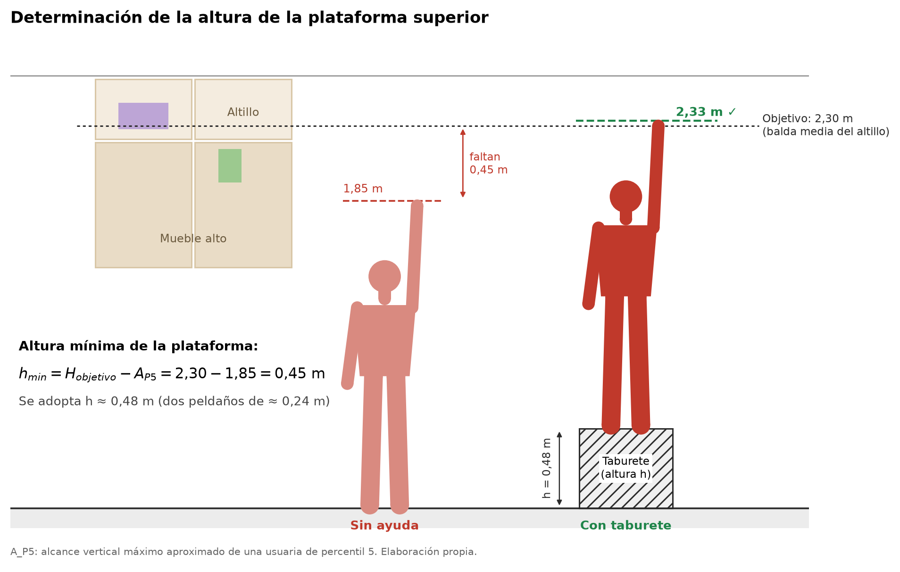
Ilustración 3. Determinación de la altura de la plataforma superior. Elaboración propia.

1.4. FUNCIONES
Las funciones del producto se han clasificado como en la asignatura, en funciones de uso, de manipulación y comunicativas (Ilustración 4). La función principal es elevar al usuario con seguridad para que alcance las zonas altas. Las demás son secundarias y hacen posible o mejoran la principal.
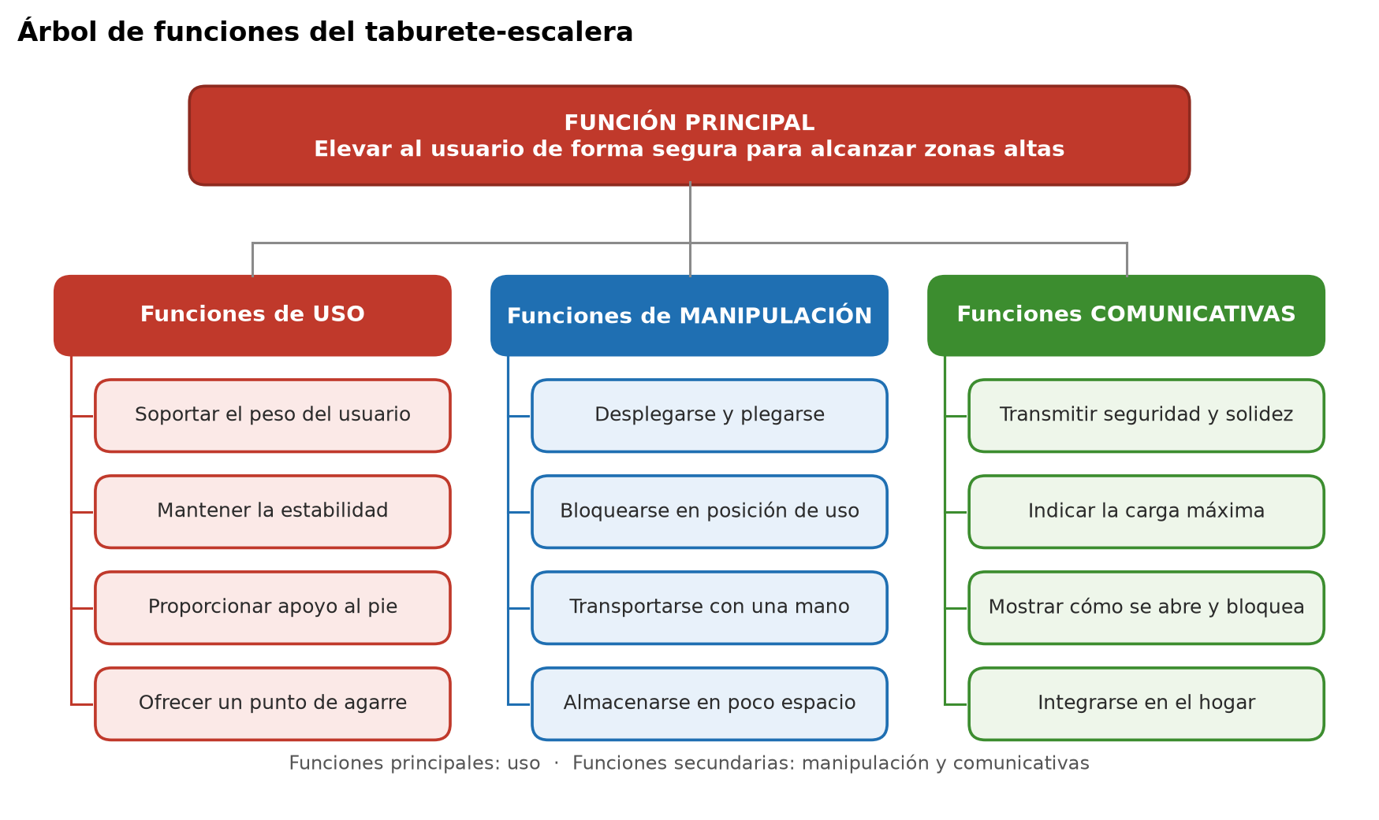
Ilustración 4. Árbol de funciones del taburete-escalera. Elaboración propia.
Funciones de uso (principales):
- Soportar el peso del usuario al subir, al estar de pie y al bajar.
- Mantener la estabilidad aunque el usuario se incline o cambie el peso de un pie a otro.
- Proporcionar un apoyo firme y cómodo para el pie.
- Ofrecer un punto de agarre en el que apoyarse al subir y bajar.
Funciones de manipulación (secundarias):
- Desplegarse y plegarse de forma rápida.
- Quedar bloqueado en posición de uso para que no se cierre solo.
- Poder transportarse de una habitación a otra con una mano.
- Almacenarse en poco espacio cuando no se usa.
Funciones comunicativas (secundarias):
- Transmitir sensación de seguridad y solidez al usuario.
- Indicar la carga máxima admisible y las advertencias de uso.
- Dejar claro, a simple vista, cómo se abre y cuándo está bien bloqueado.
- Integrarse en la cocina o en el salón, donde muchas veces estará a la vista.

1.5. REQUISITOS
Los requisitos son las condiciones que debe cumplir el producto para realizar bien sus funciones (Tabla 1). Se han agrupado en los tipos vistos en clase (ergonómicos, estéticos, de uso y medioambientales), más los de seguridad y los económicos, y se han separado en imprescindibles (I) y deseables (D).
Código | Tipo | Requisito | I / D
R1 | Seguridad | Soportar a un adulto de hasta 150 kg | I
R2 | Seguridad | No volcar al subir, bajar o inclinarse hacia un lado | I
R3 | Seguridad | No poder plegarse accidentalmente mientras se usa | I
R4 | Seguridad | Peldaños y apoyos antideslizantes | I
R5 | Seguridad | Cumplir la norma UNE-EN 14183 | I
R6 | Ergonómico | Permitir alcanzar 2,30 m a una usuaria de percentil 5 | I
R7 | Ergonómico | Peldaños en los que quepa el pie completo | I
R8 | Ergonómico | Altura entre peldaños cómoda de subir, también para personas mayores | I
R9 | Ergonómico | Abrirse y cerrarse con una mano y sin riesgo de pillarse los dedos | I
R10 | Ergonómico | Ser ligero para poder llevarlo con una mano | I
R11 | Ergonómico | Disponer de un punto de agarre al subir | D
R12 | De uso | Ocupar poco espacio una vez plegado | I
R13 | De uso | No marcar el suelo ni hacer ruido | I
R14 | De uso | No necesitar mantenimiento | D
R15 | De uso | Piezas de desgaste (tacos, recubrimientos) sustituibles | D
R16 | Estético | Transmitir robustez y seguridad | I
R17 | Estético | Aspecto sencillo que no desentone en la vivienda | D
R18 | Estético | Disponible en varios acabados de color | D
R19 | Medioambiental | Fabricado con materiales reciclables | I
R20 | Medioambiental | Larga vida útil | I
R21 | Medioambiental | Fácil de desmontar para separar los materiales al final de su vida | D
R22 | Medioambiental | Embalaje mínimo y reciclable | D
R23 | Económico | Precio de venta competitivo | I
Tabla 1. Requisitos del producto. Elaboración propia.

1.6. PROPIEDADES, ASPECTO Y FORMA

1.6.1. PROPIEDADES
Las propiedades traducen los requisitos a valores concretos y medibles, que sirven para comprobar si el diseño es correcto (Tabla 2). Se dividen en pasivas, ligadas a la estructura y a los materiales, y activas, ligadas al movimiento y al funcionamiento. Los valores de peso y de espesor plegado se endurecieron tras el estudio de mercado del apartado 2.2, al quedar los iniciales por debajo de lo que ya ofrece la competencia.
Código | Requisito | Propiedad (valor objetivo) | Tipo
P1 | R1 | Carga máxima de uso: 150 kg, sin deformación permanente en el ensayo de resistencia de la norma | Pasiva
P2 | R2, R5 | Superar los ensayos de resistencia y de deslizamiento lateral de la UNE-EN 14183; base de apoyo más ancha que la plataforma | Pasiva
P3 | R6, R8 | Altura de la plataforma superior: 0,48 m, con dos peldaños separados unos 0,24 m | Pasiva
P4 | R7 | Profundidad de peldaño ≥ 200 mm y anchura ≥ 350 mm | Pasiva
P5 | R10 | Peso total ≤ 3,5 kg | Pasiva
P6 | R12 | Espesor plegado ≤ 50 mm | Pasiva
P7 | R3, R9 | Apertura y cierre en ≤ 3 s con una mano, con bloqueo automático en posición de uso | Activa
P8 | R9 | Holguras en zonas móviles < 8 mm o > 25 mm, para evitar atrapamientos | Activa
P9 | R4, R13 | Tacos de apoyo de elastómero no marcante y superficie de peldaño antideslizante | Pasiva
P10 | R19, R21 | ≥ 90 % del peso en materiales reciclables; piezas de un solo material, unidas de forma desmontable | Pasiva
P11 | R20 | Vida útil ≥ 10 años en uso doméstico | Pasiva
P12 | R23 | Precio de venta objetivo ≤ 45 € IVA incluido (ver apartado 2.1) | -
Tabla 2. Propiedades del producto y requisito del que derivan. Elaboración propia.

1.6.2. ASPECTO
Se busca un aspecto sencillo y actual, con líneas limpias y colores neutros (blanco, gris antracita o acabado madera). Así el taburete no desentona si se queda a la vista en la cocina o en el salón. Tiene que transmitir robustez, y el usuario debe ver antes de subirse que es firme y que está bien bloqueado. Las indicaciones de uso y la carga máxima se deben leer con claridad sin recargar el diseño.

1.6.3. FORMA
La forma se subordina a la función. Abierto, el taburete necesita una base de apoyo más amplia que la parte superior, para que el centro de gravedad del usuario quede siempre dentro de ella y no vuelque. Plegado, debe quedar casi plano para guardarlo en huecos estrechos. No puede tener aristas vivas ni salientes, y necesita una zona para cogerlo con una mano al transportarlo.

1.7. ESTRUCTURA
La estructura describe cómo se organiza el producto en conjuntos, subconjuntos y piezas, y qué función cumple cada parte. En la etapa inicial se planteó a partir de las funciones del apartado 1.4. Constaba de un bastidor portante, unas superficies de apoyo para el pie, un mecanismo de plegado y bloqueo y unos apoyos antideslizantes. Después se completó con las piezas del diseño del apartado 3.4, en el que el bastidor se dividió en delantero y trasero (Ilustración 5).
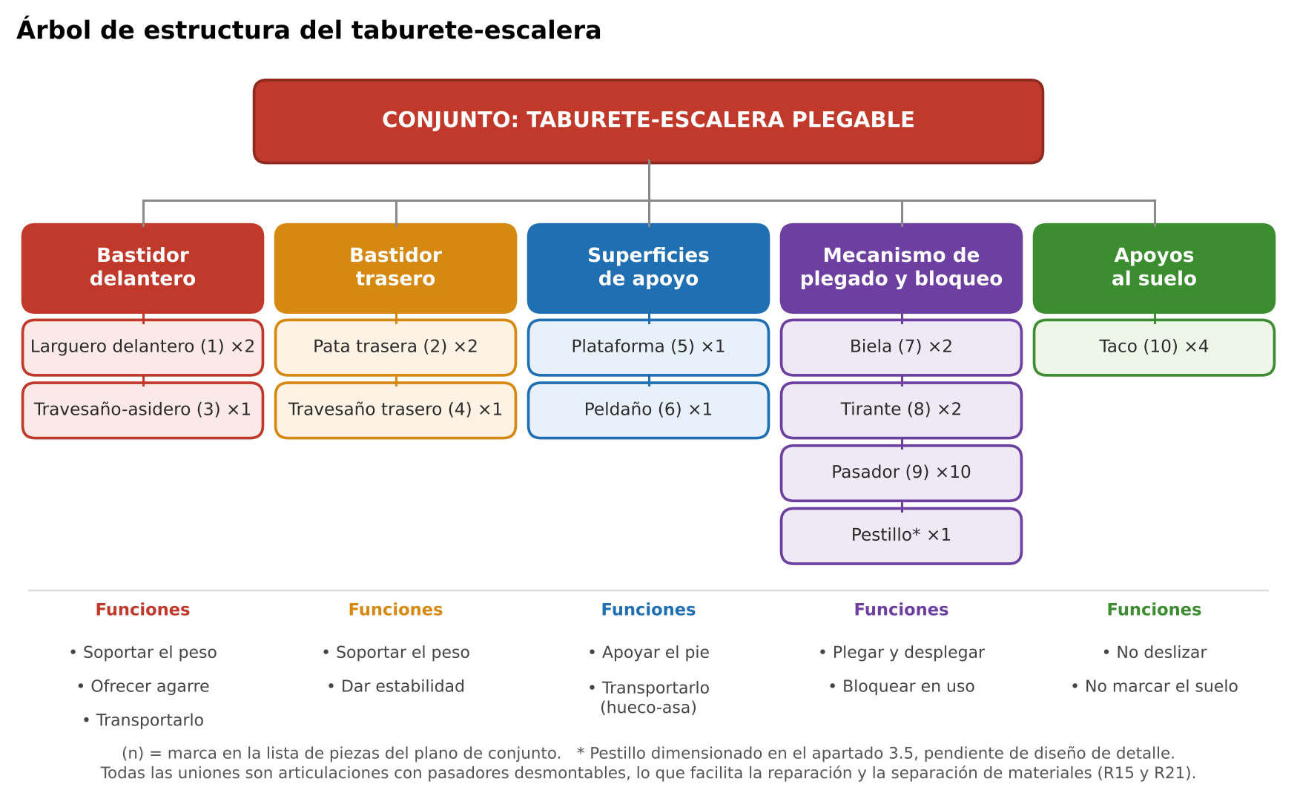
Ilustración 5. Árbol de estructura del taburete-escalera: subconjuntos, piezas y funciones. Elaboración propia.
Los dos bastidores y las dos superficies de apoyo son piezas sencillas de un solo material, y todas las uniones son articulaciones con pasadores desmontables. Con esta estructura es fácil reparar el taburete, cambiar las piezas de desgaste y separar los materiales al final de su vida útil (requisitos R15 y R21).

2. ETAPA DE INFORMACIÓN
La etapa de información reúne lo necesario para definir el producto antes de diseñarlo, es decir, costes, competencia, patentes, normativa, tecnologías y condiciones de almacenaje, embalaje y montaje. Con esa información se redacta el EDP (Especificaciones de Diseño del Producto). En la metodología de la asignatura esta etapa queda abierta durante todo el proceso, y algunos valores de la etapa inicial se han corregido con lo que se ha encontrado en ella.

2.1. COSTES
El coste objetivo parte del precio de venta de la competencia (apartado 2.2). Los taburetes plegables de dos peldaños y 150 kg de carga se venden en España entre unos 19 € (modelos básicos de aluminio) y 86 € (modelos de marca con peldaños anchos). El precio medio es de unos 54 €. Se quiere situar el producto por debajo de las marcas de gama media-alta y por encima de los modelos más baratos en prestaciones.
Partiendo de un precio de venta al público (PVP) objetivo de 45 € con IVA, se ha estimado el coste de fabricación máximo del producto (Tabla 3).
Concepto | Cálculo | Importe
PVP objetivo (IVA incluido) | - | 45,00 €
PVP sin IVA | 45 / 1,21 | 37,19 €
Margen de la distribución (tienda) | 38 % del PVP sin IVA (hipótesis) | − 14,13 €
Precio de venta del fabricante | 37,19 − 14,13 | 23,06 €
Margen del fabricante | 25 % (hipótesis) | − 5,77 €
COSTE INDUSTRIAL OBJETIVO |  | 17,30 €
Tabla 3. Cálculo del coste objetivo a partir del precio de venta. Elaboración propia.
El coste industrial se ha repartido en unos 8,50 € de materiales, 4,00 € de transformación (corte, doblado, inyección y acabado) y 1,50 € de montaje. El embalaje supone 1,00 € y los gastos generales y la amortización de utillajes, 2,30 €. Los márgenes son hipótesis habituales del sector. El reparto por componente se ha revisado en el análisis del valor (apartado 5.3) con las masas del modelo de SolidWorks.
Estos costes solo se alcanzan con series largas, del orden de 20.000 unidades al año, que permiten amortizar herramientas caras como los moldes de inyección o las matrices de estampación.

2.2. ESTUDIO DE MERCADO, PRODUCTOS SIMILARES Y SOLUCIONES
Se han analizado los taburetes-escalera que se venden en las principales tiendas españolas (IKEA, Leroy Merlin, Obramat y ferreterías online). Sus características principales están en la Tabla 4 y sus precios en la Ilustración 6.
Producto | Material | Peldaños / altura plataforma | Carga | Peso | Plegado | Precio
IKEA BEKVÄM | Haya maciza | 2 / 50 cm (alto total) | 100 kg | n. d. | No | 24,99 €
IKEA BOLMEN | PP (≥ 50 % reciclado) | 1 / unos 25 cm | 100 kg | n. d. | No | 1,50 €
Altipesa aluminio 2 peld. | Aluminio + plataforma de acero | 2 / n. d. | 150 kg | 2 kg | Sí | 19,27 €
Hailo K20 (4396-901) | Acero | 2 / 46 cm | 150 kg | 5,2 kg | Sí, 5 cm | 58,87 €
Hailo Safety (4312-001) | Acero, asidero 50 cm | 2 / n. d. | 150 kg | n. d. | Sí | 52,39 €
Hailo L90 (4442-701) | Aluminio | 2 / unos 49 cm (alto total) | 150 kg | n. d. | Sí, 19 cm | 86,03 €
Leroy Merlin, taburete doméstico | Acero pintado blanco | 2 / 43 cm | 150 kg | n. d. | Sí, 8 cm | n. d.
Tabla 4. Taburetes-escalera del mercado español (n. d.: dato no disponible). Fuente: webs de fabricantes y distribuidores, septiembre de 2026.
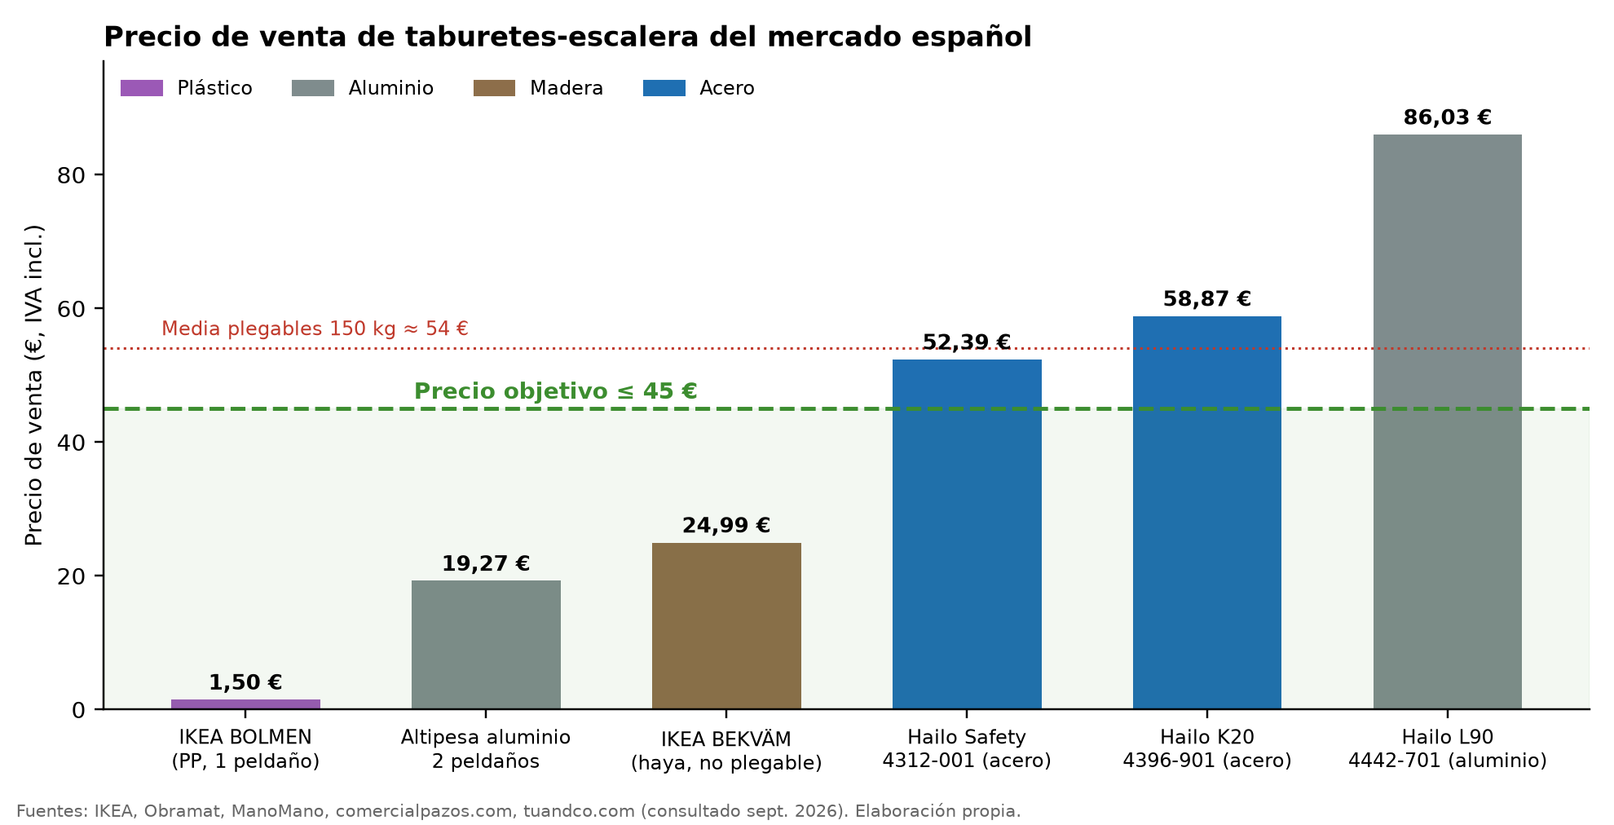
Ilustración 6. Precio de venta de los taburetes-escalera analizados. Elaboración propia.
Análisis de las soluciones existentes:
- Taburetes fijos de madera o plástico (IKEA BEKVÄM y BOLMEN). Son muy baratos y tienen buena estética, pero no se pliegan y su carga máxima es de 100 kg. El BEKVÄM lleva un asa en el peldaño superior, una idea que se ha tenido en cuenta.
- Taburetes plegables básicos de aluminio (Altipesa y similares). Son muy ligeros (2 kg) y baratos. El peldaño inferior solo tiene 80 mm de fondo, no cabe el pie entero y dan poca sensación de seguridad.
- Taburetes plegables de acero de marca (Hailo K20 y Safety). Son muy robustos, con peldaños anchos y alfombrilla antideslizante, y plegados solo ocupan 5 cm. A cambio pesan más de 5 kg y cuestan entre 52 y 59 €.
- Modelos de aluminio de gama alta (Hailo L90). Tienen peldaños anchos y son ligeros. Su precio de 86 € queda fuera del alcance de muchos hogares y plegados ocupan 19 cm.
Conclusiones del estudio de mercado:
Hay un hueco entre los modelos baratos y poco cómodos y los robustos, pesados y caros. El nuevo diseño debe ofrecer los peldaños profundos y la carga de 150 kg de los modelos de marca, con un peso y un precio más cercanos a los de los básicos. Al compararlas con la competencia, dos propiedades de la etapa inicial resultaron poco exigentes, el espesor plegado de 80 mm y el peso de 5 kg. Como recomienda el tema de EDP cuando se detectan deficiencias frente a lo existente, se han cambiado a 50 mm y 3,5 kg.

2.3. EDP (DOCUMENTO DE ESPECIFICACIONES DE DISEÑO DEL PRODUCTO)
El EDP recoge las especificaciones y limitaciones que el mercado y la empresa imponen al producto antes de la fase creativa (Tabla 5). Sigue los apartados vistos en la asignatura, con frases cortas y sin orientar el diseño hacia una solución concreta.
Especificación | Requisitos y limitaciones
Almacenaje | Almacenable en interior durante al menos 2 años sin deterioro. Temperatura de 0 a 40 °C, humedad relativa ≤ 80 %. Cajas apilables sin dañar el producto.
Calidad y fiabilidad | Ningún fallo estructural con 150 kg durante toda su vida útil. Bloqueo fiable en todas las aperturas. Registro de fallos y devoluciones para retroalimentar el diseño.
Cantidad | Serie larga: unas 20.000 unidades/año. Justifica utillajes de inyección y estampación.
Competencia | Mejorar a los modelos básicos en profundidad de peldaño y seguridad percibida, y a los modelos de marca en peso y precio.
Consumidor / cliente | Hogares españoles y europeos. Usuario de cualquier edad adulta, con especial atención a personas mayores. Comprador en gran superficie de bricolaje, tienda de hogar u online.
Coste | PVP ≤ 45 € IVA incluido. Coste industrial ≤ 17,30 €.
Documentación | Manual con uso correcto e incorrecto, carga máxima, mantenimiento, reparación y reciclaje. Pictogramas de advertencia en el propio producto. Referencia a la UNE-EN 14183.
Embalaje | Caja de cartón reciclado, sin plásticos ni poliestireno. Debe proteger las esquinas y servir como expositor en tienda.
Entorno | Uso en interior (cocina, baño, salón, trastero). Resistente a la humedad del baño y a productos de limpieza domésticos.
Ergonomía | Alcance de 2,30 m para usuaria P5. Peldaños donde quepa el pie entero. Subida cómoda para personas mayores. Manejo y transporte con una mano.
Estética | Aspecto limpio y actual, colores neutros. Debe transmitir solidez.
Facilidad de fabricación | Pocas piezas, preferiblemente comunes a varias posiciones. Procesos estándar subcontratables.
Funcionalidad | Abrir y cerrar en ≤ 3 s. Bloqueo automático en posición de uso. Imposible de cerrar con el usuario encima.
Implicaciones sociopolíticas | Ninguna relevante. Favorece la autonomía de personas mayores en su hogar.
Instalación | No requiere instalación: se entrega montado y listo para usar.
Legislación | Reglamento (UE) 2023/988 de seguridad general de los productos. Responsabilidad por productos defectuosos (RDL 1/2007). REACH.
Mantenimiento | Sin mantenimiento periódico. Tacos y recubrimientos sustituibles como repuesto.
Normas | UNE-EN 14183 (taburetes-escalera) como norma de referencia.
Materiales | Reciclables, sin sustancias restringidas por REACH. Preferiblemente con contenido reciclado.
Patentes | No invadir patentes en vigor en los países de venta (ver apartado 2.5).
Peso | ≤ 3,5 kg.
Planificación | Diseño y prototipo en 6 meses; ensayos y preserie en 3 meses más.
Procesos | Definir los procesos de cada componente y los tratamientos superficiales (pintura, anodizado…) en la etapa de diseño de detalle.
Reciclaje | ≥ 90 % del peso reciclable. Piezas de un solo material, separables con herramientas comunes.
Residuos | Minimizar recortes y mermas de fabricación. Sin piezas que acaben en vertedero por imposibles de separar.
Seguridad | Carga máxima 150 kg. Sin aristas vivas. Holguras que eviten atrapar los dedos. Antideslizante en peldaños y apoyos.
Restricciones de empresa | Aprovechar procesos subcontratados (tubo, inyección, estampación). Montaje final en la propia empresa.
Restricciones de mercado | Producto para el mercado europeo: marcas y textos en varios idiomas.
Tamaño y volumen | Abierto: huella de unos 500 × 450 mm. Plegado: espesor ≤ 50 mm.
Transporte | Por carretera en palé europeo. Caja con asa o hendidura para cogerla.
Vida del producto (mercado) | Permanencia estimada en el mercado de 8 a 10 años con pequeñas actualizaciones de color y acabado.
Vida útil | ≥ 10 años en uso doméstico.
Tabla 5. Documento EDP del taburete-escalera. Elaboración propia.

2.4. TECNOLOGÍAS EXISTENTES
En los productos analizados se han identificado las tecnologías de fabricación que se usan hoy en este tipo de taburetes (Tabla 6).
Componente | Tecnología | Ventajas | Inconvenientes
Bastidor / largueros | Tubo de acero curvado y soldado, pintura en polvo | Muy resistente, barato, fácil de fabricar | Pesado; la pintura puede saltar
Bastidor / largueros | Perfil de aluminio extruido, unido con remaches | Ligero, no se oxida, perfil a medida | Material más caro y con más energía de producción primaria
Bastidor / largueros | Madera maciza o contrachapado | Estética cálida, material renovable | Mayor espesor, sensible a la humedad
Peldaños | Chapa de acero estampada con relieve | Resistente y barata en series largas | Peso; necesita recubrimiento antideslizante
Peldaños | Aluminio extruido estriado | Ligero, antideslizante por su propia forma | Profundidad limitada por el perfil
Peldaños | Polipropileno reforzado con fibra de vidrio inyectado | Formas complejas, nervios, antideslizante integrado | Molde caro, solo rentable en series largas
Uniones | Remaches, pasadores y tornillería | Desmontables (tornillos) o baratos (remaches) | Los remaches dificultan el desmontaje
Apoyos | Tacos de caucho o TPE (elastómero termoplástico) | Antideslizantes, no marcan el suelo | Desgaste; deben poder sustituirse
Acabados | Pintura en polvo, anodizado, lacado | Protección y color | Impacto ambiental del tratamiento
Tabla 6. Tecnologías existentes para la fabricación de taburetes-escalera. Elaboración propia.

2.5. ESTUDIO DE PATENTES
Antes de diseñar un producto para venderlo hay que conocer las patentes sobre productos similares, porque podrían impedir su comercialización. Una patente da a su titular el derecho exclusivo a explotar una invención durante 20 años en el territorio donde se concede, a cambio de hacerla pública. En España existe también el modelo de utilidad, que protege durante 10 años invenciones de menor rango, como una configuración o estructura que da una ventaja práctica. La protección es territorial y una patente de Estados Unidos no tiene efectos en España.
La búsqueda se ha hecho en Google Patents, Espacenet (Oficina Europea de Patentes) e INVENES (Oficina Española de Patentes y Marcas), con palabras clave como “taburete plegable”, “escalera plegable”, “folding step stool” y “Klapptritt”. Se han analizado las cuatro más cercanas al producto.

2.5.1. PATENTE PRIMERA: ES 1 070 877 U, DISPOSITIVO DE ENCLAVAMIENTO PARA TABURETES PLEGABLES Y SIMILARES
- Tipo: modelo de utilidad español (clasificación A47C 7/00).
- Solicitante: Gesco, S.L. (Casarrubios del Monte, Toledo). Inventor: Jorge Pajares Calvo.
- Nº de solicitud: U 200901059. Fecha de presentación: 26/06/2009. Publicación: 12/11/2009.
- Situación: caducado (un modelo de utilidad protege como máximo 10 años, hasta 2019 en este caso).
Resumen:
Dispositivo que mantiene desplegado un taburete plegable. En una de las patas, junto a la articulación con la plataforma superior, hay un vástago que atraviesa la pata y que un muelle mantiene sobresaliendo. La pared lateral de la plataforma tiene un orificio enfrentado al vástago y, antes de él, una zona abombada hacia fuera. Al desplegar el taburete, esa zona empuja el vástago hacia dentro. Cuando el vástago llega al orificio, el muelle lo vuelve a sacar, el vástago queda encajado y el taburete se bloquea abierto.
Reivindicación 1 (texto literal):
“Dispositivo de enclavamiento para taburetes plegables y similares, destinado a mantener el taburete en la condición de desplegado con plenas garantías de eficacia y seguridad para el usuario, caracterizado porque comprende en relación con al menos una de las patas (1) del taburete, en las proximidades del punto de articulación (4) entre la pata (1) y la pared lateral (3a) de la plataforma o peldaño (3) superior del taburete, la provisión de un elemento de vástago (8) escamoteable, retraíble contra la acción de un resorte (11), cuyo vástago (8) se extiende a través del espesor total de la pata (1) mencionada y presenta una porción que sobresale desde el plano superficial de dicha pata en una extensión considerable predeterminada, mientras que la citada pared (3a) lateral de dicha plataforma (3) superior del taburete presenta un orificio (9) en posición correspondientemente enfrentada a dicho vástago (8) escamoteable, dimensionado para recibir y retener a este último, desde cuyo orificio y en dirección hacia el borde libre de la pared existe una porción (10) deformada, expandida hacia fuera, que durante el despliegue del taburete alcanza y actúa sobre el extremo libre semiesférico de dicho vástago (8) para empujarlo en contra de la acción del resorte (11) y permitir el alojamiento de éste en el interior del orificio (9) cuando se alcanza el enfrentamiento mutuo de ambos, merced a la recuperación de dicho resorte (11).”
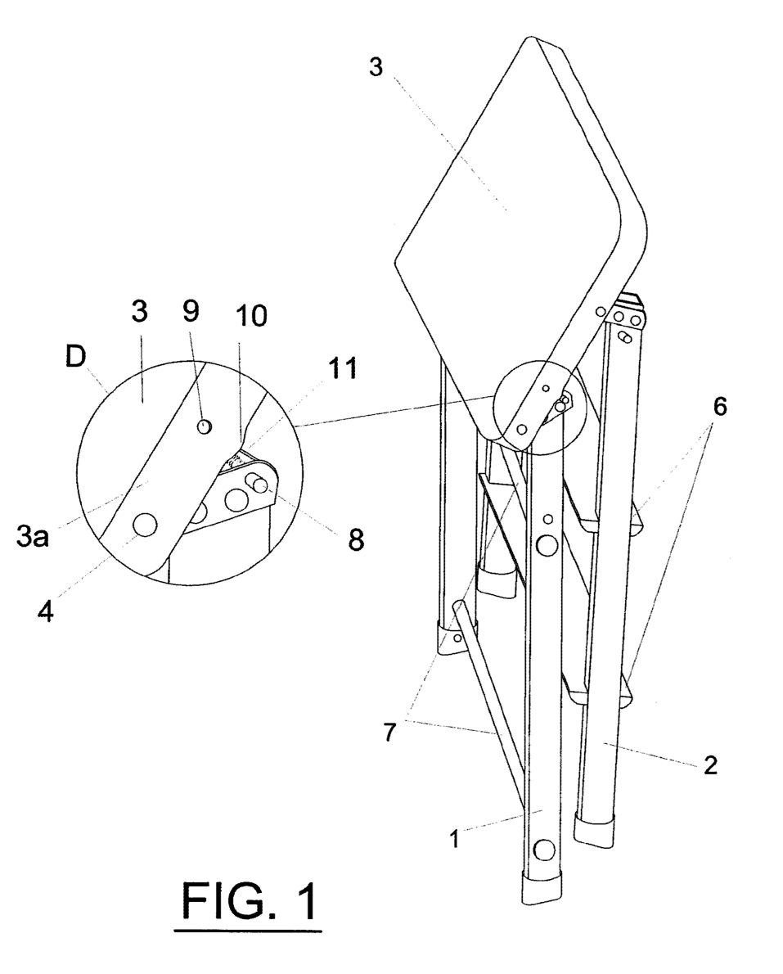
Ilustración 7. Figura 1 del modelo de utilidad ES 1 070 877 U, con el detalle D del vástago de bloqueo. Fuente: OEPM y Google Patents.
¿Afecta al producto?
No. Es el documento más parecido al producto, un taburete de dos peldaños con bloqueo automático al abrirlo. El modelo de utilidad ha caducado y su solución se puede usar libremente. Es una buena referencia para el bloqueo automático que se busca (principio TRIZ 10, acción previa).

2.5.2. PATENTE SEGUNDA: US 6 454 050 B2, FOLDABLE STEP STOOL WITH LEG LOCK AND HANDLE
- Tipo: patente de Estados Unidos.
- Titular original: Cosco Management, Inc. (actualmente Dorel Home Furnishings). Inventores: William B. Gibson y otros.
- Fecha de solicitud: 17/04/2001, con prioridad de 11/08/2000. Concesión: 24/09/2002.
- Situación: expirada.
Resumen:
Taburete-escalera plegable con un bastidor formado por una pata delantera y una pata trasera que se mueven una respecto a la otra, y un asa de transporte que gira sobre una de las patas. Una pieza de retención unida al asa gira con ella y bloquea la pata delantera con la trasera cuando el taburete está plegado, para que no se abra al transportarlo.
Reivindicación 1 (traducción propia):
“Taburete-escalera que comprende un bastidor con una pata delantera y una pata trasera acoplada a la delantera para moverse respecto a ella, un asa, un soporte de pivote configurado para que el asa gire sobre la pata delantera alrededor de un eje, y un elemento de retención unido al asa, que gira con ella y está dispuesto para atrapar una parte de la pata trasera entre el soporte de pivote y el propio elemento de retención cuando el asa se lleva a una posición determinada respecto a la pata trasera, bloqueando la pata delantera con la trasera cuando ambas están juntas en posición plegada.”
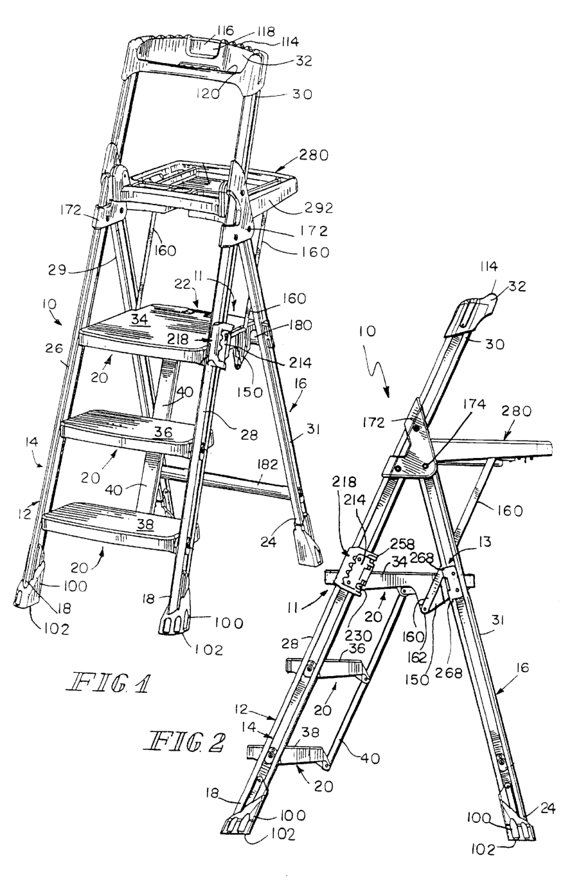
Ilustración 8. Figuras 1 y 2 de la patente US 6 454 050 B2. Fuente: USPTO y Google Patents.
¿Afecta al producto?
No. Es una patente estadounidense, sin efectos en España, y ha expirado. Aporta la idea de usar el asa de transporte para mantener el taburete cerrado al llevarlo, útil en este producto para que no se abra al colgarlo en la pared.

2.5.3. PATENTE TERCERA: US 6 966 404 B2, FOLDING STEP STOOL
- Tipo: patente de Estados Unidos.
- Titular original: Cosco Management, Inc. (actualmente Dorel Home Furnishings). Inventor: Paul K. Meeker.
- Fecha de solicitud: 19/05/2003. Concesión: 22/11/2005.
- Situación: expirada por impago de tasas.
Resumen:
Taburete de un escalón con dos patas que giran respecto al escalón. Cada pata tiene un soporte de bloqueo que la mantiene fija en posición de uso y, al accionarlo, permite plegar las patas paralelas al escalón para guardarlo. El escalón tiene unas aberturas que sirven de asa y una ventana por la que se ve el soporte de bloqueo cuando está bien cerrado.
Reivindicación 1 (traducción propia):
“Taburete-escalera que comprende un escalón con una superficie superior y una cara inferior; una primera y una segunda pata, cada una unida de forma pivotante al escalón, dispuestas extremo con extremo y paralelas al escalón en la posición cerrada de almacenaje, y separadas y no paralelas en la posición abierta de uso; y un conjunto de bloqueo para cada pata, con un soporte de bloqueo cuyo extremo inferior está unido a la cara interior de la pata y cuyo extremo superior está unido a la cara inferior del escalón, que mantiene cada pata fija respecto al escalón en la posición abierta; donde la superficie superior tiene una abertura con una plataforma rebajada y una abertura indicadora visual que deja ver una parte del soporte de bloqueo cuando este está en posición bloqueada.”
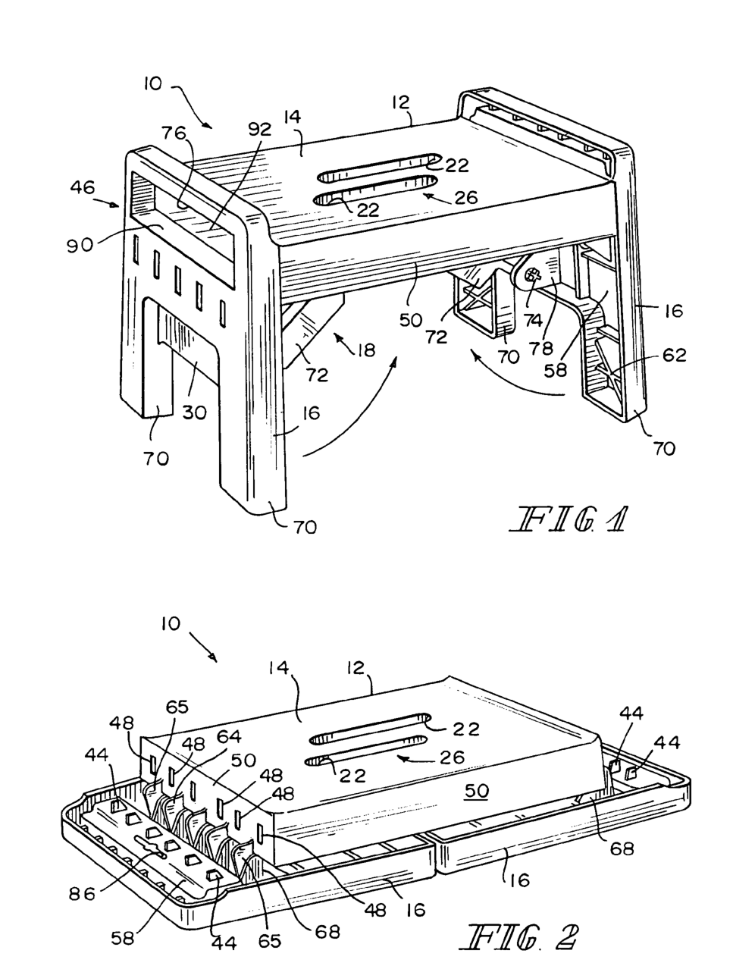
Ilustración 9. Figuras 1 y 2 de la patente US 6 966 404 B2. Fuente: USPTO y Google Patents.
¿Afecta al producto?
No. Tampoco tiene efectos en España y ha expirado. Aporta dos ideas útiles, el asa formada por aberturas en la plataforma y el indicador visual de bloqueo. Este indicador responde a la función comunicativa “dejar claro cómo se abre y cuándo está bien bloqueado” del apartado 1.4.

2.5.4. PATENTE CUARTA: US 12 419 421 B2, FOLDABLE LOCKING STEP STOOL
- Tipo: patente de Estados Unidos (clasificación A47C 4/10).
- Titular: Jool Products, LLC (Lakewood, Nueva Jersey). Inventores: Judah Bergman, Yishak Sultan y Jiaxuan Ma.
- Nº de solicitud: 17/743,098. Fecha de solicitud: 12/05/2022. Publicación de la solicitud: US 2023/0363538 A1 (16/11/2023). Concesión: 23/09/2025.
- Situación: en vigor en Estados Unidos.
Resumen:
Taburete plegable cuya plataforma se divide en dos mitades unidas por una bisagra. Tiene un mecanismo de bloqueo a prueba de niños con dos deslizadores, uno en cada lado de la plataforma. Hay que accionarlos a la vez para liberar dos pestillos con muelle y poder plegarlo. Con este sistema un niño no puede cerrarlo y pillarse los dedos. Incluye agarres antideslizantes sobremoldeados y un asa integrada que queda oculta cuando el taburete está en uso.
Reivindicación 1 (traducción propia):
“Taburete plegable con bloqueo que comprende: una plataforma configurada para plegarse mediante bisagra en un primer y un segundo miembro; patas unidas mediante bisagra a la plataforma; y un mecanismo de bloqueo a prueba de niños; con una posición abierta, en la que ambos miembros de la plataforma quedan bloqueados en un mismo plano y el taburete está listo para usarse, y una posición cerrada, en la que quedan desbloqueados y plegados para moverlo o guardarlo; donde el mecanismo comprende un primer y un segundo deslizador situados en bordes laterales opuestos de la plataforma, cada uno accionable manualmente solo hacia fuera y conectado a un pestillo con muelle que encaja en un hueco de los miembros de la plataforma, estando los pestillos enlazados de forma que es necesario desplazar ambos deslizadores a la vez para liberar los dos pestillos.”
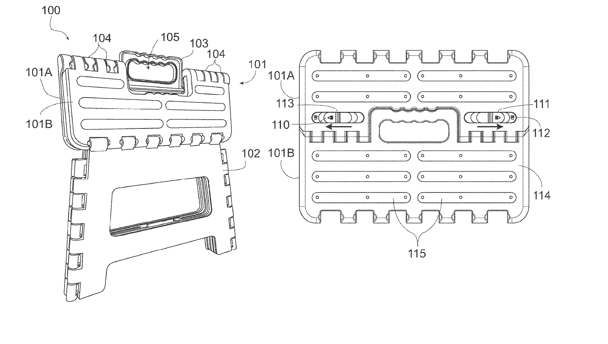
Ilustración 10. Figuras 1 y 3 de la patente US 12 419 421 B2. Fuente: USPTO.
¿Afecta al producto?
No. La patente solo protege el invento en Estados Unidos. En su portada no figura ninguna solicitud internacional (PCT) ni prioridad extranjera, y en la búsqueda no ha aparecido ninguna solicitud europea de la misma familia. El diseño propuesto no divide la plataforma en dos mitades ni usa dos deslizadores simultáneos, que son elementos esenciales de la reivindicación. Para vender el producto en Estados Unidos habría que evitar ese mecanismo.
Se han consultado otras tres patentes. Dos son de Hailo Werk, la EP 2 660 419 A2 (“Steiggerät, nämlich Klapptritt oder Trittleiter”) y la EP 3 056 656 A1 (soporte para pies de escaleras y taburetes). La tercera es la US 6 390 238 B1 de Cosco, una versión anterior de la patente segunda.
¿Es patentable el producto?
El concepto general de taburete-escalera plegable de dos peldaños no es patentable, al no cumplir el requisito de novedad. Existe desde hace décadas y hay muchas patentes sobre él, como las analizadas. Sí podría protegerse una solución concreta del diseño, como un mecanismo de bloqueo que combine de forma nueva el asa de transporte con el cierre de seguridad. Al ser una mejora de la configuración del producto con una ventaja práctica, la vía más adecuada sería un modelo de utilidad en España, más rápido y barato que una patente. La apariencia externa se podría proteger como diseño industrial y el nombre comercial como marca.

2.6. LEGISLACIÓN A CUMPLIR
Los taburetes-escalera no tienen una directiva europea propia y no llevan marcado CE. Deben cumplir la legislación general de seguridad de los productos de consumo, con la norma UNE-EN 14183 como referencia técnica para demostrar que el producto es seguro (Tabla 7).
Documento | Contenido y aplicación al producto | Carácter
Reglamento (UE) 2023/988, de seguridad general de los productos | Aplicable desde el 13/12/2024; deroga la Directiva 2001/95/CE. Obliga a que todo producto de consumo sea seguro, a hacer una evaluación de riesgos documentada y conservarla 10 años, y a identificar al fabricante en el producto. | Obligatorio
Real Decreto Legislativo 1/2007 (Ley General para la Defensa de los Consumidores y Usuarios) | Libro III: responsabilidad civil por daños causados por productos defectuosos (defectos de diseño, de fabricación o de información). | Obligatorio
Real Decreto 1468/1988, Reglamento de etiquetado, presentación y publicidad de los productos industriales | Información mínima obligatoria en el producto o su embalaje para la venta al consumidor: nombre del producto, fabricante o importador, características, instrucciones de uso y advertencias. | Obligatorio
Reglamento (CE) 1907/2006 (REACH) | Restringe sustancias peligrosas en los artículos. Según la entrada 50 del anexo XVII (modificada por el Reglamento (UE) 1272/2013), las partes de caucho o plástico en contacto directo y prolongado con la piel, como los tacos y los recubrimientos antideslizantes, no pueden contener más de 1 mg/kg de cada hidrocarburo aromático policíclico (HAP). | Obligatorio
Ley 7/2022 de residuos y suelos contaminados y RD 1055/2022 de envases | Gestión de residuos y responsabilidad ampliada del productor sobre los envases (caja de cartón). | Obligatorio
Reglamento (UE) 2025/40, de envases y residuos de envases | Publicado el 22/01/2025 y aplicable con carácter general desde el 12/08/2026; deroga la Directiva 94/62/CE. Reducción de envases, contenido reciclable y etiquetado de los materiales del embalaje. | Obligatorio
UNE-EN 14183 Taburetes-escalera | Taburetes de hasta 1 m de altura de plataforma y carga máxima de 150 kg. Define diseño, dimensiones, materiales, ensayos de resistencia y de deslizamiento lateral, y marcado. Peldaños a distancias iguales. Barandilla obligatoria si la plataforma es menor de 24 × 40 cm y está a más de 75 cm. | Voluntaria (referencia)
UNE-EN ISO 7250-1 | Definiciones de las medidas antropométricas básicas del cuerpo humano. | Voluntaria
UNE-EN ISO 14006 y UNE-EN ISO 14040/14044 | Integración del ecodiseño en el proceso de diseño y metodología del análisis de ciclo de vida. | Voluntaria
Tabla 7. Legislación y normativa aplicable. Elaboración propia.

2.7. NORMAS INTERESANTES DE OTROS PAÍSES
- ANSI ASC A14.11-2018 (Estados Unidos): norma específica de seguridad para taburetes-escalera de madera, metal, plástico y plástico reforzado. Define cargas de servicio de 200, 225, 250, 300 y 375 libras (unos 90 a 170 kg). Antes de 2018 estos productos se regulaban dentro de las normas de escaleras A14.1, A14.2 y A14.5.
- DIN EN 14183 (Alemania) y BS EN 14183 (Reino Unido): versiones nacionales de la norma europea. En Alemania es habitual la marca voluntaria GS (“Geprüfte Sicherheit”, seguridad comprobada), muy valorada por el consumidor.
- EN 131 (Europa): norma de escaleras que excluye a los taburetes-escalera, aunque algunos fabricantes la cumplen para dar más confianza al comprador. El modelo de Leroy Merlin analizado está certificado conforme a EN 131 y EN 14183.
En Estados Unidos haría falta una carga de servicio de al menos 300 libras (136 kg), que ya cubren los 150 kg fijados.

2.8. AFECCIÓN AL ENTORNO
Con el enfoque de ecodiseño “de la cuna a la tumba” se han identificado de forma cualitativa las entradas, salidas e impactos del producto en cada fase de su ciclo de vida (Tabla 8).
Fase | Entradas | Salidas / impactos | Medidas de ecodiseño
Materias primas y fabricación | Acero o aluminio, plásticos, energía | Emisiones de CO₂ (sobre todo en el aluminio primario), recortes, COV de la pintura | Material reciclado, menos material, pintura en polvo sin disolventes
Distribución | Combustible, embalaje | Emisiones del transporte, residuos de embalaje | Plegado plano: más unidades por palé; embalaje solo de cartón
Uso | Ninguna (no consume energía) | Desgaste de tacos | Tacos sustituibles, vida útil larga
Fin de vida | Transporte a punto limpio | Chatarra metálica, plástico | Piezas monomaterial y desmontables; ≥ 90 % reciclable
Tabla 8. Afección al entorno a lo largo del ciclo de vida. Elaboración propia.
La rueda estratégica de ecodiseño vista en la asignatura compara un taburete de acero típico del mercado con el objetivo del nuevo diseño (Ilustración 11). Las mejoras se centran en la selección y la reducción de material, en la distribución, gracias al plegado plano, y en el fin de vida.
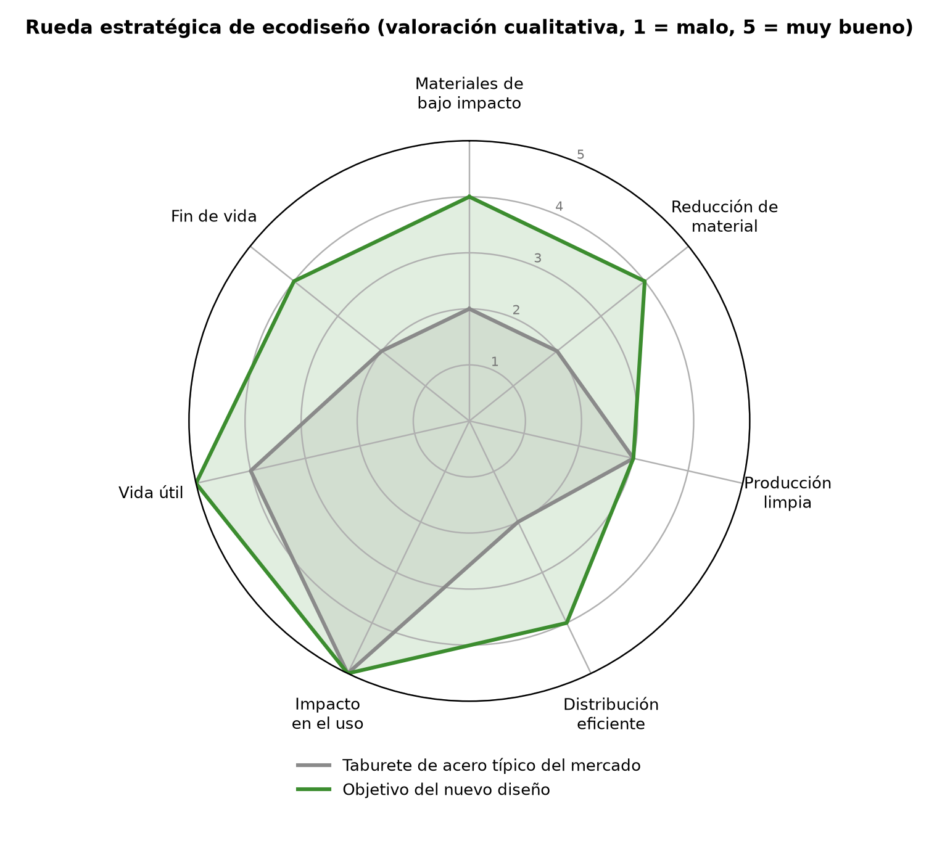
Ilustración 11. Rueda estratégica de ecodiseño: producto actual frente a objetivo. Elaboración propia.

2.9. ALMACENAJE
Desde que se fabrica hasta que llega al usuario, el taburete puede pasar varios meses en almacenes, con estas condiciones:
- Almacenaje en interior, protegido de la lluvia y de la luz solar directa, que podría degradar los tacos y las piezas de plástico.
- Temperatura entre 0 y 40 °C y humedad relativa inferior al 80 %, para evitar la corrosión de las partes de acero.
- Durabilidad almacenado: al menos 2 años sin pérdida de propiedades.
- Cajas apiladas en el palé en un máximo de 3 alturas, de canto, para no aplastar el cartón.
En casa del usuario, el producto está pensado para guardarse plegado en huecos estrechos (detrás de una puerta, entre un mueble y la pared) o colgado en la pared mediante su asa.

2.10. EMBALAJE
El embalaje tiene que proteger el producto en el transporte, permitir su almacenaje y servir de reclamo en la tienda. Sus características son estas:
- Caja de cartón ondulado de canal simple, fabricada con cartón reciclado y totalmente reciclable. Sin bolsas de plástico ni piezas de poliestireno; las esquinas se protegen con cantoneras de cartón.
- Caja de unos 880 × 470 × 60 mm, a partir del tamaño plegado medido en el modelo (861 × 450 × 40 mm).
- Impresión a una tinta con la foto del producto, la carga máxima, la norma que cumple y los pictogramas de uso.
En un palé europeo (1200 × 800 mm) las cajas van de canto, con el lado largo (880 mm) en la dirección de 1200 mm. Caben 13 cajas en el lado de 800 mm y 3 alturas de 470 mm, en total 39 unidades por palé y una altura de unos 1,55 m. Colocadas planas solo cabría una caja por capa, unas 23 unidades por palé. El plegado plano reduce el volumen transportado y, con él, el coste y las emisiones del transporte.

2.11. MONTAJE
El producto se entrega montado y el usuario solo tiene que desplegarlo. El montaje se hace en fábrica con esta secuencia, ya adaptada al diseño definitivo del apartado 3.4:
1. Corte, taladrado y acabado superficial de los largueros delanteros, las patas traseras y los travesaños; inyección de la plataforma y el peldaño.
2. Unión del travesaño del asidero a los dos largueros delanteros y del travesaño trasero a las dos patas traseras, formando dos bastidores.
3. Colocación de los tacos antideslizantes en los extremos inferiores de los largueros y de las patas.
4. Articulación de la plataforma y del peldaño a los largueros delanteros mediante pasadores.
5. Unión de las patas traseras a los largueros delanteros en el pivote superior, por encima de la plataforma.
6. Montaje de las bielas de la plataforma, los tirantes del peldaño y el pestillo de seguridad.
7. Colocación de las etiquetas de advertencia y de carga máxima, y control final de apertura y cierre, del bloqueo y de carga por muestreo.
Se usa el menor número posible de piezas distintas y de tipos de unión, y todas las uniones se pueden deshacer con herramientas comunes para facilitar la reparación y el reciclaje.

3. ETAPA TÉCNICO-CREATIVA
En esta etapa se buscan soluciones que cumplan los objetivos y el EDP. Se han aplicado dos técnicas de creatividad, un mapa mental para generar ideas sin criticarlas y el método TRIZ para resolver las contradicciones técnicas del producto.

3.1. MAPA MENTAL
El mapa mental ordena alrededor del producto las ideas sobre el usuario, la seguridad, el almacenaje, los materiales, la fabricación, la estética, el medio ambiente y el coste (Ilustración 12). Sirve para no olvidar ningún aspecto al generar propuestas.
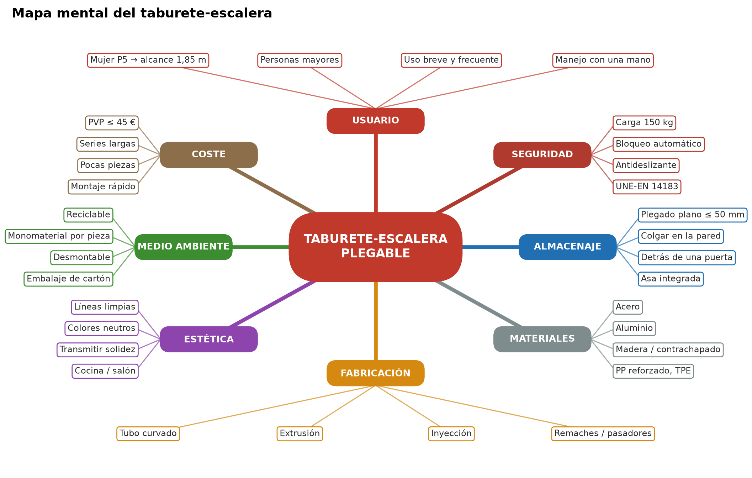
Ilustración 12. Mapa mental del taburete-escalera. Elaboración propia.

3.2. MÉTODO TRIZ
TRIZ (Teoría para Resolver Problemas de Inventiva) lo desarrolló Genrich Altshuller a partir del análisis de miles de patentes. La mayoría de los problemas de diseño aparecen al mejorar un parámetro del producto y empeorar otro, lo que se llama contradicción técnica. Para resolverlas, Altshuller definió 39 parámetros técnicos y 40 principios inventivos (Tabla 9), relacionados en la matriz de contradicciones. En la fila se busca el parámetro que se quiere mejorar y en la columna el que empeora, y la celda da los principios más usados para resolver ese conflicto.
Nº | Parámetro técnico | Nº | Principio inventivo
1 | Peso del objeto móvil | 1 | Segmentación
2 | Peso del objeto inmóvil | 2 | Extracción
3 | Longitud del objeto móvil | 3 | Calidad local
4 | Longitud del objeto inmóvil | 4 | Asimetría
5 | Área del objeto móvil | 5 | Combinación
6 | Área del objeto inmóvil | 6 | Universalidad
7 | Volumen del objeto móvil | 7 | Anidamiento
8 | Volumen del objeto inmóvil | 8 | Contrapeso
9 | Velocidad | 9 | Acción previa contraria
10 | Fuerza | 10 | Acción previa
11 | Tensión o presión | 11 | Amortiguación anticipada
12 | Forma | 12 | Equipotencialidad
13 | Estabilidad del objeto | 13 | Inversión
14 | Resistencia | 14 | Curvatura
15 | Durabilidad del objeto móvil | 15 | Dinamicidad
16 | Durabilidad del objeto inmóvil | 16 | Acción parcial o excesiva
17 | Temperatura | 17 | Otra dimensión
18 | Brillo | 18 | Vibración mecánica
19 | Energía gastada por el objeto móvil | 19 | Acción periódica
20 | Energía gastada por el objeto inmóvil | 20 | Continuidad de la acción útil
21 | Potencia | 21 | Acción rápida
22 | Pérdida de energía | 22 | Convertir lo dañino en útil
23 | Pérdida de sustancia | 23 | Retroalimentación
24 | Pérdida de información | 24 | Intermediario
25 | Pérdida de tiempo | 25 | Autoservicio
26 | Cantidad de sustancia | 26 | Copia
27 | Fiabilidad | 27 | Objetos baratos de vida corta
28 | Precisión de medida | 28 | Sustitución de sistemas mecánicos
29 | Precisión de fabricación | 29 | Neumática e hidráulica
30 | Factores dañinos que actúan sobre el objeto | 30 | Membranas flexibles
31 | Factores dañinos generados por el objeto | 31 | Materiales porosos
32 | Facilidad de fabricación | 32 | Cambio de color
33 | Facilidad de uso | 33 | Homogeneidad
34 | Facilidad de reparación | 34 | Descarte y recuperación
35 | Adaptabilidad | 35 | Cambio de parámetros
36 | Complejidad del dispositivo | 36 | Cambio de fase
37 | Complejidad de control | 37 | Expansión térmica
38 | Nivel de automatización | 38 | Oxidantes fuertes
39 | Productividad | 39 | Atmósfera inerte
 |  | 40 | Materiales compuestos
Tabla 9. Los 39 parámetros técnicos y los 40 principios inventivos de Altshuller. Fuente: matriz de contradicciones TRIZ40.

CONTRADICCIÓN PRIMERA: RESISTENCIA FRENTE A PESO
Para soportar 150 kg el taburete tiene que ser resistente. Reforzar la estructura con más material o perfiles más gruesos aumenta su peso, y el máximo fijado es de 3,5 kg para poder llevarlo con una mano.
- Parámetro que se quiere mejorar: 14 (resistencia).
- Parámetro que empeora: 1 (peso del objeto móvil).
- Principios propuestos por la matriz: 1 (segmentación), 8 (contrapeso), 15 (dinamicidad) y 40 (materiales compuestos).
Aplicación de los principios al producto:
- Principio 1, segmentación: dividir la estructura en piezas independientes, cada una con el material y la sección justos para su función (largueros de perfil resistente y peldaños nervados), en lugar de piezas macizas. Facilita la sustitución de piezas y el reciclaje.
- Principio 15, dinamicidad: que los peldaños y la plataforma giren respecto al larguero y queden horizontales para trabajar y verticales para guardar.
- Principio 40, materiales compuestos: usar peldaños de polipropileno reforzado con fibra de vidrio, con nervios interiores, que dan mucha rigidez con poco peso.
- Principio 8, contrapeso: no se ha encontrado una aplicación directa en este producto.

CONTRADICCIÓN SEGUNDA (FÍSICA): BASE GRANDE Y BASE PEQUEÑA
Para ser estable, el taburete necesita una base de apoyo amplia que deje siempre dentro el centro de gravedad del usuario. Para guardarlo, en cambio, tiene que ser lo más pequeño y plano posible. El mismo elemento tiene que ser grande y pequeño, lo que en TRIZ se llama contradicción física.
Las contradicciones físicas se resuelven con los principios de separación. Aquí se aplica la separación en el tiempo, con una base grande cuando se usa y pequeña cuando se guarda. Eso lleva al plegado (principio 15, dinamicidad) y a alojar los peldaños dentro del hueco de los largueros al cerrarlo (principio 7, anidamiento), para no pasar de 50 mm de espesor plegado.
Planteado como contradicción técnica (mejorar el parámetro 13, estabilidad del objeto, empeora el 7, volumen del objeto móvil), la matriz propone los principios 28, 10, 1 y 39. Son útiles el 10 (acción previa), que consiste en dejar el taburete preparado para que al abrirlo quede solo en su posición estable, y el 1 (segmentación), ya aplicado en la contradicción primera.

CONTRADICCIÓN TERCERA: FACILIDAD DE USO FRENTE A FIABILIDAD
Se busca que el taburete se abra y se cierre muy rápido y con una sola mano. Cuanto más fácil sea cerrarlo, mayor es el riesgo de que se cierre accidentalmente con el usuario encima.
- Parámetro que se quiere mejorar: 33 (facilidad de uso).
- Parámetro que empeora: 27 (fiabilidad).
- Principios propuestos por la matriz (celda 33 / 27): 17 (otra dimensión), 27 (objetos baratos de vida corta), 8 (contrapeso) y 40 (materiales compuestos).
Aplicación de los principios al producto:
- Principio 8, contrapeso: sin aplicación directa. En el boceto se pensó en que el peso del usuario mantuviera el taburete abierto. Eso depende de la geometría del mecanismo respecto al punto muerto, que se estudia en el apartado 3.5.
- Principio 17, otra dimensión: que el pestillo de seguridad se accione en dirección perpendicular al movimiento de plegado, con un deslizador lateral. Un golpe o una carga en el sentido de cierre no puede soltarlo.
- Principio 40, materiales compuestos: ya se aplica en los peldaños de polipropileno reforzado con fibra de vidrio (contradicción primera).
- Principio 27, objetos baratos de vida corta: se descarta por ir en contra del requisito de larga vida útil (R20).
- Principio 10, acción previa, como complemento: el bloqueo se activa solo al abrir el taburete, sin que el usuario haga nada, como en el modelo de utilidad ES 1 070 877 U.

3.3. BOCETO INICIAL
Con el mapa mental y las soluciones de TRIZ se ha dibujado el boceto inicial (Ilustración 13), un taburete de tipo tijera con dos peldaños iguales de 240 mm de altura. Los largueros delanteros llevan el peldaño inferior y la plataforma superior, y la pata trasera se articula bajo la plataforma. Un tirante une el peldaño inferior con la pata trasera y bloquea la apertura. Al plegarlo, el peldaño y la plataforma giran hasta quedar verticales entre los largueros, y el conjunto queda en un plano de unos 50 mm de espesor.
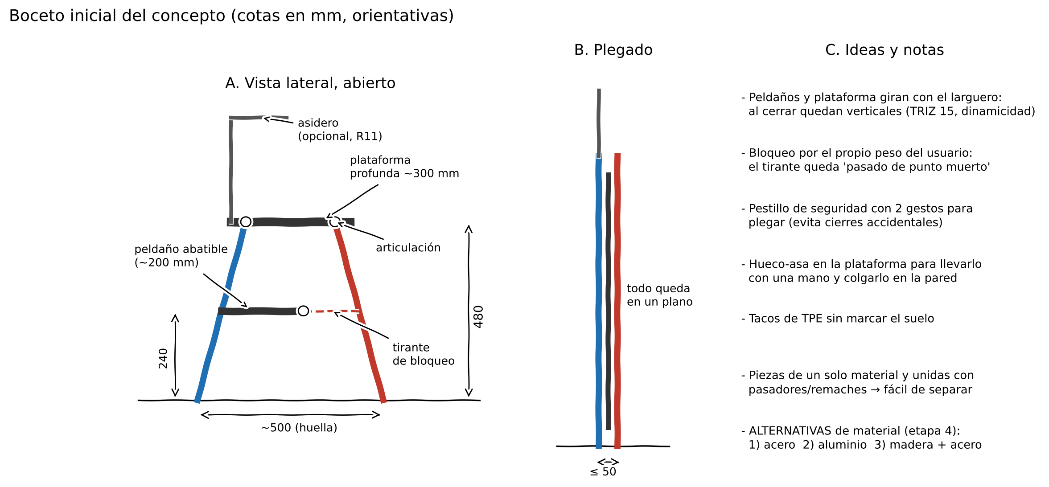
Ilustración 13. Boceto inicial del concepto. Elaboración propia.
El concepto se ha desarrollado con tres alternativas de material:
- Alternativa 1: largueros y travesaños de tubo rectangular de acero, plataforma y peldaño de chapa de acero de 1,2 mm, y bielas y tirantes de acero.
- Alternativa 2: largueros, travesaños y bielas de perfil extruido de aluminio 6063-T5, y plataforma y peldaño de polipropileno inyectado.
- Alternativa 3: largueros y travesaños de haya maciza, plataforma y peldaño de contrachapado, y bielas y tirantes de acero.

3.4. DISEÑO EN SOLID DEL PRODUCTO FINAL
Con el concepto definido, el producto se ha modelado en SolidWorks. Antes de modelar las piezas definitivas se comprobó el mecanismo de plegado con un estudio cinemático en el plano lateral, y el resultado obligó a modificar el boceto inicial.

REDISEÑO DEL MECANISMO DE PLEGADO
En el boceto la pata trasera giraba bajo la plataforma y un único tirante unía el peldaño con ella. Con esa disposición la plataforma quedaba en voladizo detrás de su articulación y el conjunto no podía plegarse en un plano. La solución adoptada tiene tres partes (Ilustración 14):
- Llevar el pivote de las patas traseras (P) por encima de la plataforma, a 657 mm de altura, prolongando los largueros delanteros hasta unos 780 mm. La prolongación forma un asidero y cumple el requisito deseable R11.
- Articular la plataforma (A) y el peldaño (S) en los largueros delanteros y unirlos a la pata trasera mediante una biela (154 mm) y un tirante (133 mm). Se forman así dos cuadriláteros articulados que comparten la pata trasera.
- Al cerrar la pata trasera (un giro de 41°), las bielas obligan a la plataforma y al peldaño a girar 75° hasta quedar paralelos a los largueros. Con los puntos de unión calculados, plataforma y peldaño quedan alineados con el larguero al plegar.
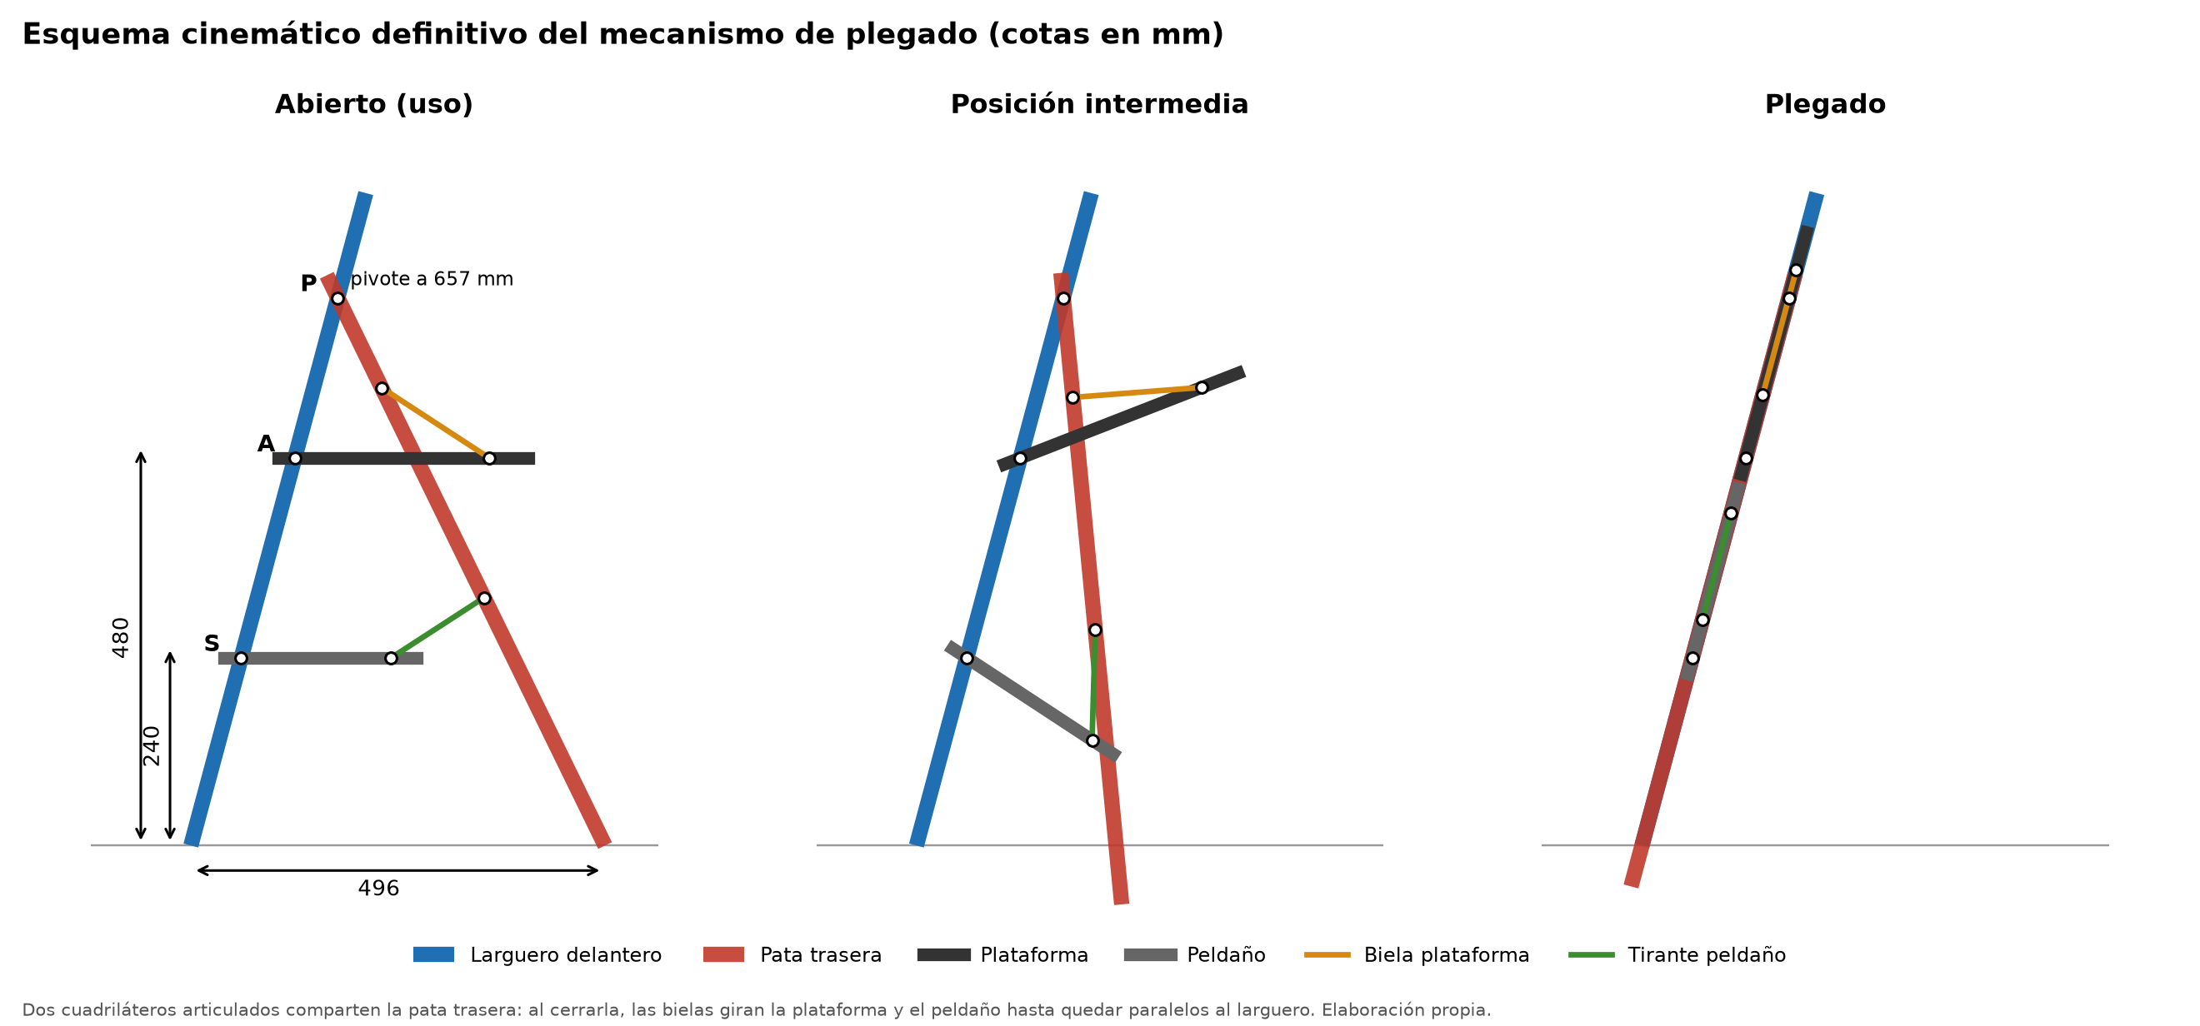
Ilustración 14. Esquema cinemático definitivo: posiciones abierta, intermedia y plegada. Elaboración propia.

MODELO EN SOLIDWORKS
El modelo de SolidWorks 2026 tiene diez piezas y dos ensamblajes, abierto y plegado (Ilustraciones 15 a 17). Las piezas son el larguero delantero, la pata trasera, el travesaño del asidero, el travesaño trasero, la plataforma, el peldaño, la biela de la plataforma, el tirante del peldaño, el pasador y el taco. Cada pieza tiene una configuración por alternativa de material (ALT1_ACERO, ALT2_ALUMINIO y ALT3_MADERA), en la que cambian el material y, si hace falta, la geometría. En madera los perfiles son macizos y la pared de la plataforma y el peldaño es de 15 mm, frente a 1,2 mm en acero y 3 mm en polipropileno.
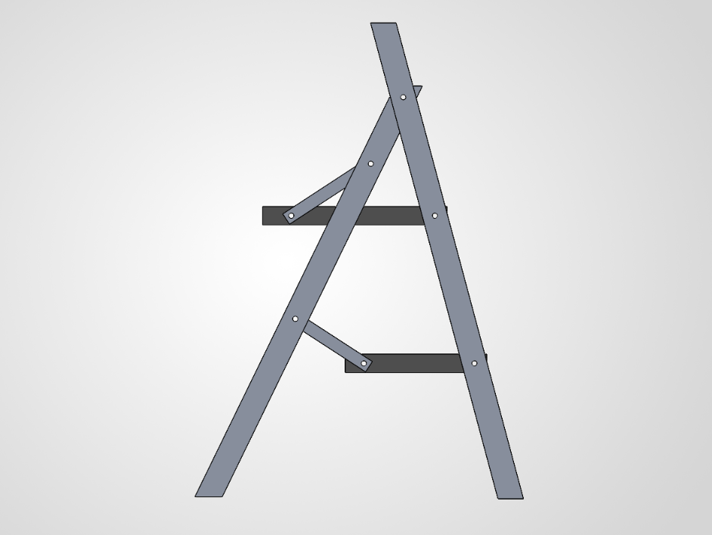
Ilustración 15. Ensamblaje abierto, vista lateral (SolidWorks). Elaboración propia.
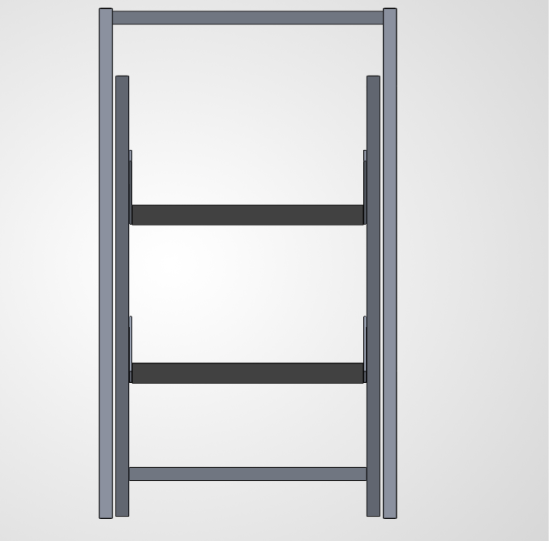
Ilustración 16. Ensamblaje abierto, vista frontal (SolidWorks). Elaboración propia.
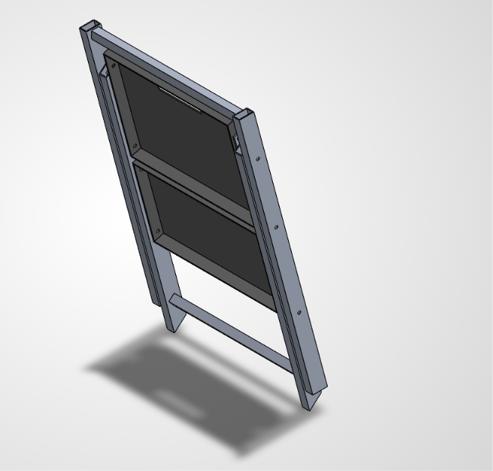
Ilustración 17. Ensamblaje plegado, vista isométrica (SolidWorks). Elaboración propia.
El modelo confirma las propiedades principales de la etapa inicial. La plataforma está a 480 mm y el peldaño a 240 mm del suelo, y la huella es de 496 × 450 mm. El espesor plegado es de 40 mm, por debajo de los 50 mm de P6, y no hay interferencias entre piezas ni abierto ni plegado. Plegado, las patas traseras sobresalen unos 4 cm por debajo de los largueros, lo que no afecta al guardarlo apoyado en la pared o colgado del asa. Las masas de cada pieza, calculadas con la herramienta de propiedades físicas, están en la Tabla 10.
El modelo todavía no incluye el pestillo de seguridad de la contradicción tercera de TRIZ. El mecanismo tiene un único grado de libertad y basta con bloquear una articulación para fijar el taburete abierto. La posición del pestillo, en la articulación del peldaño, y su carga se calculan en el apartado 3.5. Su diseño de detalle queda como acción correctora del AMFEC (apartado 5.2).
Pieza | Cant. | Acero (g/ud.) | Aluminio + PP (g/ud.) | Madera (g/ud.)
Larguero delantero | 2 | 1391,2 | 481,6 | 356,2
Pata trasera | 2 | 1290,2 | 446,6 | 330,3
Travesaño asidero | 1 | 460,5 | 159,4 | 91,8
Travesaño trasero | 1 | 404,4 | 140,0 | 80,6
Plataforma | 1 | 1296,1 | 363,0 | 997,8
Peldaño | 1 | 1062,8 | 297,1 | 802,7
Biela plataforma | 2 | 105,2 | 36,4 | 105,2
Tirante peldaño | 2 | 91,7 | 31,8 | 91,7
Pasador | 10 | 17,6 | 17,6 | 17,6
Taco | 4 | 10,4 | 10,4 | 10,4
TOTAL (kg) |  | 9,20 | 3,17 | 3,96
Tabla 10. Masa de cada pieza por alternativa en el modelo de SolidWorks. Elaboración propia.
Solo la alternativa de aluminio cumple la propiedad P5 (peso máximo de 3,5 kg). La de madera se queda cerca, con 3,96 kg, y la de acero la supera con mucho, con 9,20 kg. En la alternativa de aluminio la plataforma y el peldaño se han modelado con polipropileno sin reforzar, al no estar el reforzado con fibra de vidrio en la biblioteca de SolidWorks. Con fibra de vidrio (1,12 g/cm³ frente a 0,89 g/cm³) el peso subiría unos 170 g, hasta unos 3,34 kg, y seguiría cumpliendo.

3.5. COMPROBACIONES DE RESISTENCIA Y ESTABILIDAD
Con cálculos manuales sencillos se ha comprobado que el diseño de la alternativa 2 cumple las propiedades P1 (150 kg) y P2 (estabilidad) y el requisito R3 (no plegarse con el usuario encima). La carga es de 150 kg (1471 N) y el coeficiente de seguridad mínimo, 2 (Tabla 11). Para el aluminio 6063-T5 se ha tomado un límite elástico de 145 MPa (biblioteca de SolidWorks) y para el acero de los pasadores, de 235 MPa. El polipropileno con un 30 % de fibra de vidrio tiene una resistencia de unos 75 MPa (valor típico de catálogo).
Comprobación | Modelo de cálculo | Resultado | C. S. | Conclusión
Larguero delantero | Carga repartida entre los 4 apoyos (368 N por barra); componente transversal en voladizo de 481 mm; tubo 40×20×2 (W = 2223 mm³) | σ = 22 MPa | 6,5 | Cumple
Pandeo del larguero | Euler, L = 481 mm, I mín = 14 379 mm⁴ | Pcr = 42 kN frente a 368 N | > 100 | Cumple
Plataforma de PP sin nervios | Viga biapoyada de 350 mm; carga en una huella de 100 mm; sección en U (tapa de 3 mm y paredes de 30 mm) | σ = 70 MPa | 1,1 | No cumple
Plataforma y peldaño con 3 nervios de 2 mm | Misma viga con 5 almas; + 96 g en total | σ = 37 MPa | 2,0 | Cumple, por poco
Pasadores Ø 8 (articulación de la plataforma) | Toda la carga en los 2 pasadores; cortadura simple | τ = 15 MPa | 9 | Cumple
Aplastamiento del PP en los taladros | 736 N sobre pared de 3 mm | σ = 31 MPa | 2,4 | Poco margen: resalte de 6 mm o casquillo
Vuelco frontal y trasero | Centro de gravedad del usuario a 1,40 m; a 254 mm del apoyo delantero y 242 mm del trasero | Empuje horizontal para volcar: 250 N | - | Cumple (estático)
Vuelco lateral | Semiancho de apoyo de las patas traseras: 200 mm | Empuje para volcar: 210 N (14 % del peso) | - | Dirección más desfavorable
Pestillo en la articulación del peldaño | Usuario en el peldaño: momento de cierre 522 N·m; 2 pasadores a 90 mm del pivote | 710 N por pasador; τ = 14 MPa | 9 | Cumple
Tabla 11. Comprobaciones de resistencia y estabilidad de la alternativa 2 (C. S.: coeficiente de seguridad). Elaboración propia.
El resultado más importante es el del mecanismo. Con el modelo cinemático del apartado 3.4 se ha calculado cuánto cambia la altura de la carga si la pata trasera gira 1° con los cuatro pies en el suelo:
- Usuario sobre la plataforma: al abrir 1° más, la plataforma baja 3,9 mm y el peso tiende a abrir el taburete. La apertura queda limitada a 1,9° más, donde el peldaño y el tirante se alinean (punto muerto) y hacen de tope.
- Usuario sobre el peldaño, al subir o bajar: al abrir 1° más, el peldaño sube 6,2 mm y el peso tiende a cerrar el taburete con un momento de unos 522 N·m. El pestillo es imprescindible para cumplir R3. Va en la articulación del peldaño, que es la que más gira (4,1° por cada grado de la pata), y así soporta menos fuerza.
Estas comprobaciones obligan a usar polipropileno con fibra de vidrio, tres nervios en la plataforma y en el peldaño y casquillos en los taladros. Con estos cambios la masa estimada de la alternativa 2 sube de 3,17 a unos 3,46 kg y sigue cumpliendo P5, con poco margen. Si el prototipo pesara más, la pared de los largueros y las patas se puede bajar a 1,5 mm, con un ahorro de unos 0,44 kg. Con esa pared la tensión sería de 29 MPa y el coeficiente de seguridad, de 5.

4. ETAPA DE EVALUACIÓN
En esta etapa se elige una de las tres alternativas de material del apartado 3.3 y se analiza su impacto ambiental con un pequeño análisis de ciclo de vida (ACV) hecho con Eco-it, el programa de las prácticas de la asignatura.

4.1. SELECCIÓN DE LA ALTERNATIVA
Para elegir, se ha comprobado qué alternativas cumplen las propiedades imprescindibles del EDP, ya que un requisito imprescindible no se compensa con una buena nota en otros criterios (Tabla 12). El ACV se ha hecho solo con la alternativa que las cumple todas.
Criterio | Acero | Aluminio + PP | Madera
Peso total, P5 ≤ 3,5 kg (imprescindible) | 9,20 kg: no cumple | 3,17 kg: cumple | 3,96 kg: no cumple
Espesor plegado, P6 ≤ 50 mm | 40 mm: cumple | 40 mm: cumple | 40 mm: cumple
Resistencia a la humedad (cocina y baño) | Necesita pintura | Buena (anodizado y PP) | Necesita barniz
Resultado | Descartada (P5) | Válida | Descartada (P5)
Tabla 12. Comprobación de las alternativas frente a las propiedades imprescindibles del EDP. Elaboración propia.

4.2. METODOLOGÍA Y DATOS DEL ACV
Eco-it es una herramienta de ACV simplificado pensada para diseñadores. El análisis sigue el enfoque “de la cuna a la tumba” de las normas UNE-EN ISO 14040 y 14044, usa la base de datos Ecoindicadores_IHOBE y expresa los resultados como huella de carbono, en kg de CO₂ equivalente. La unidad funcional es un taburete-escalera que permite a un usuario de hasta 150 kg alcanzar 2,30 m de altura durante 10 años de uso doméstico. Eco-it divide el ciclo de vida en tres fases:
- Producción: materiales y procesos de fabricación de cada pieza, con las masas del modelo de SolidWorks (Tabla 10), más el transporte de distribución hasta el punto de venta, de 600 km en camión.
- Uso: el producto no consume energía. Eco-it no admite materiales en la fase de uso, y los cuatro tacos de repuesto que se cambian una vez en su vida útil se han incluido en la producción.
- Eliminación: reciclaje del 90 % de los metales (el 10 % restante va a vertedero) e incineración del polipropileno y del caucho.
Los datos de la alternativa 2 introducidos en Eco-it están en la Tabla 13. Se ha calculado una variante con aluminio reciclado en lugar de primario para valorar la mejora propuesta en las conclusiones.
Elemento | Material y cantidad
Largueros delanteros (2) | Aluminio extruido, 0,96 kg
Patas traseras (2) | Aluminio extruido, 0,89 kg
Travesaños (2) | Aluminio extruido, 0,30 kg
Plataforma y peldaño | PP inyectado, 0,66 kg
Bielas y tirantes (4) | Pletina de aluminio, 0,14 kg
Pasadores (10) | Acero, 0,18 kg
Tacos (4) | Caucho, 0,04 kg
Masa total | 3,17 kg
Transporte (600 km en camión) | 1,90 t·km
Tacos de repuesto (en producción) | Caucho, 0,04 kg
Eliminación: reciclaje | Aluminio, 2,06 kg; acero, 0,16 kg
Eliminación: vertedero | Aluminio y acero, 0,25 kg
Eliminación: incineración | PP, 0,66 kg; caucho, 0,08 kg
Tabla 13. Datos de la alternativa 2 introducidos en Eco-it (masas del modelo de SolidWorks). Elaboración propia.
El análisis no incluye el embalaje, el anodizado ni las mermas de fabricación, y las bases de datos de Eco-it recogen valores medios.

4.3. RESULTADOS DEL ACV
La alternativa de aluminio es la más ligera, pero el aluminio primario tiene un impacto por kilo muy alto. Los datos se han introducido en Eco-it pieza a pieza (Ilustraciones 18 y 19). La producción es la fase de mayor impacto, con 33 kg CO₂-eq de un total de 35 kg CO₂-eq (Tabla 14 e Ilustración 20). Solo el aluminio primario, 2,29 kg a 12,2 kg CO₂-eq/kg, aporta unos 28 kg CO₂-eq, y 1,86 kg de ese aluminio están en los largueros y las patas traseras. La fase de uso es nula en un producto que no consume energía. La eliminación suma 1,9 kg CO₂-eq por la incineración del polipropileno y del caucho, y el reciclaje de los metales prácticamente no cuenta en esta base de datos.
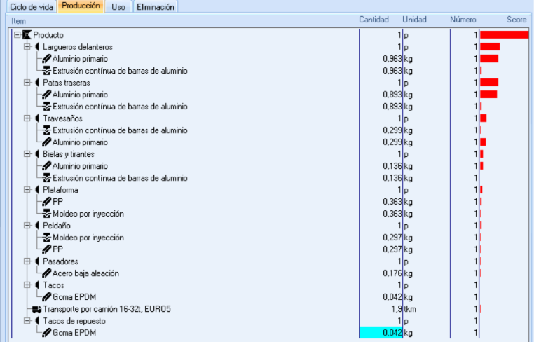
Ilustración 18. Fase de producción de la alternativa 2 en Eco-it. Elaboración propia.
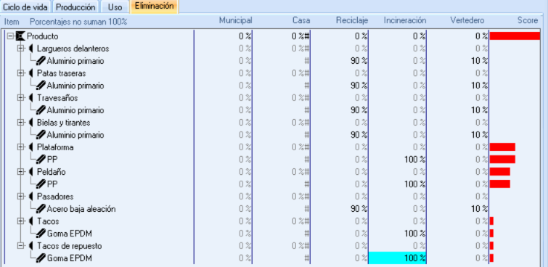
Ilustración 19. Fase de eliminación de la alternativa 2 en Eco-it. Elaboración propia.
Fase | Aluminio primario | Aluminio reciclado
Producción (incluye el transporte) | 33 | 8,6
Uso | 0 | 0
Eliminación | 1,9 | 1,9
Total del ciclo de vida | 35 | 10,5
Tabla 14. Resultados de Eco-it de la alternativa 2: aluminio y polipropileno (kg CO₂-eq). Elaboración propia.
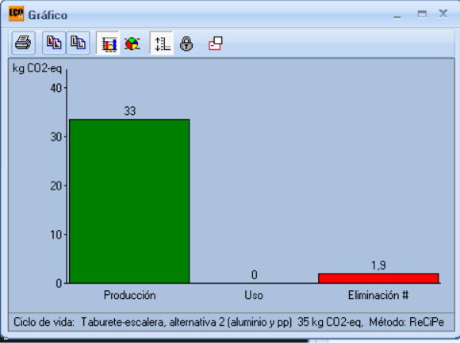
Ilustración 20. Resultados de Eco-it de la alternativa 2: aluminio y polipropileno. Elaboración propia.
En la variante con aluminio reciclado, las cuatro piezas de aluminio pasan a ser de “Aluminio secundario, a partir de chatarra vieja” y el resto del modelo no cambia. La producción baja de 33 a 8,6 kg CO₂-eq y el total, de 35 a 10,5 kg CO₂-eq, un 70 % menos (Tabla 14 e Ilustración 21). El gráfico de Eco-it muestra este total redondeado a 11 kg CO₂-eq.
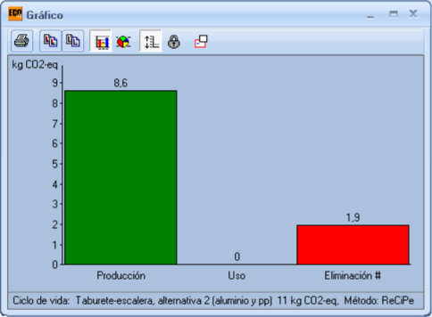
Ilustración 21. Resultados de Eco-it de la alternativa 2 con aluminio reciclado. Elaboración propia.

4.4. CONCLUSIONES
- Solo la alternativa de aluminio y polipropileno cumple todas las propiedades imprescindibles. Las de acero (9,20 kg) y madera (3,96 kg) superan el peso máximo de 3,5 kg de P5, ligado al requisito imprescindible R10 (llevarlo con una mano), y quedan descartadas.
- La alternativa de madera se queda cerca del peso máximo, pero su modelo está simplificado. Los listones son macizos y tienen la misma sección que los perfiles metálicos (40 × 20 mm), que habría que aumentar para soportar 150 kg, y el vaciado de la plataforma no se puede fabricar en contrachapado. Queda como línea de trabajo futura si se consigue un diseño en madera verificado por debajo de 3,5 kg.
- En el ACV de la alternativa 2 la fase de producción concentra casi todo el impacto, 33 de los 35 kg CO₂-eq. Las decisiones de diseño con más efecto ambiental son la elección del material y la cantidad empleada.
- El punto débil de la alternativa 2 es el aluminio primario, y por eso se especifica aluminio con alto contenido reciclado. Si todo el aluminio es reciclado, el impacto del ciclo de vida baja de 35 a 10,5 kg CO₂-eq, un 70 % menos.
Se elige la alternativa 2, con perfiles de aluminio 6063-T5 reciclado y plataforma y peldaño de polipropileno reforzado con fibra de vidrio. Es la alternativa modelada en detalle y la que se representa en los planos.

5. ETAPA DE REDISEÑO
Sobre la solución elegida, la alternativa 2, se han aplicado las técnicas de rediseño de la asignatura (QFD, AMFEC y análisis del valor). Sirven para detectar sus puntos débiles y proponer mejoras antes de fabricar prototipos.

5.1. DESPLIEGUE DE LA FUNCIÓN CALIDAD (QFD)
El QFD traduce lo que pide el cliente (los “qués”) en características técnicas medibles (los “cómos”). En la casa de la calidad se han relacionado los nueve requisitos principales del cliente, con su importancia de 1 a 5, con nueve características técnicas (Ilustración 22). Cada relación se ha puntuado con 9 (fuerte), 3 (media) o 1 (débil), y el tejado indica las sinergias y los conflictos entre características. A la derecha aparece la percepción del cliente del diseño frente a dos productos de la competencia del apartado 2.2.
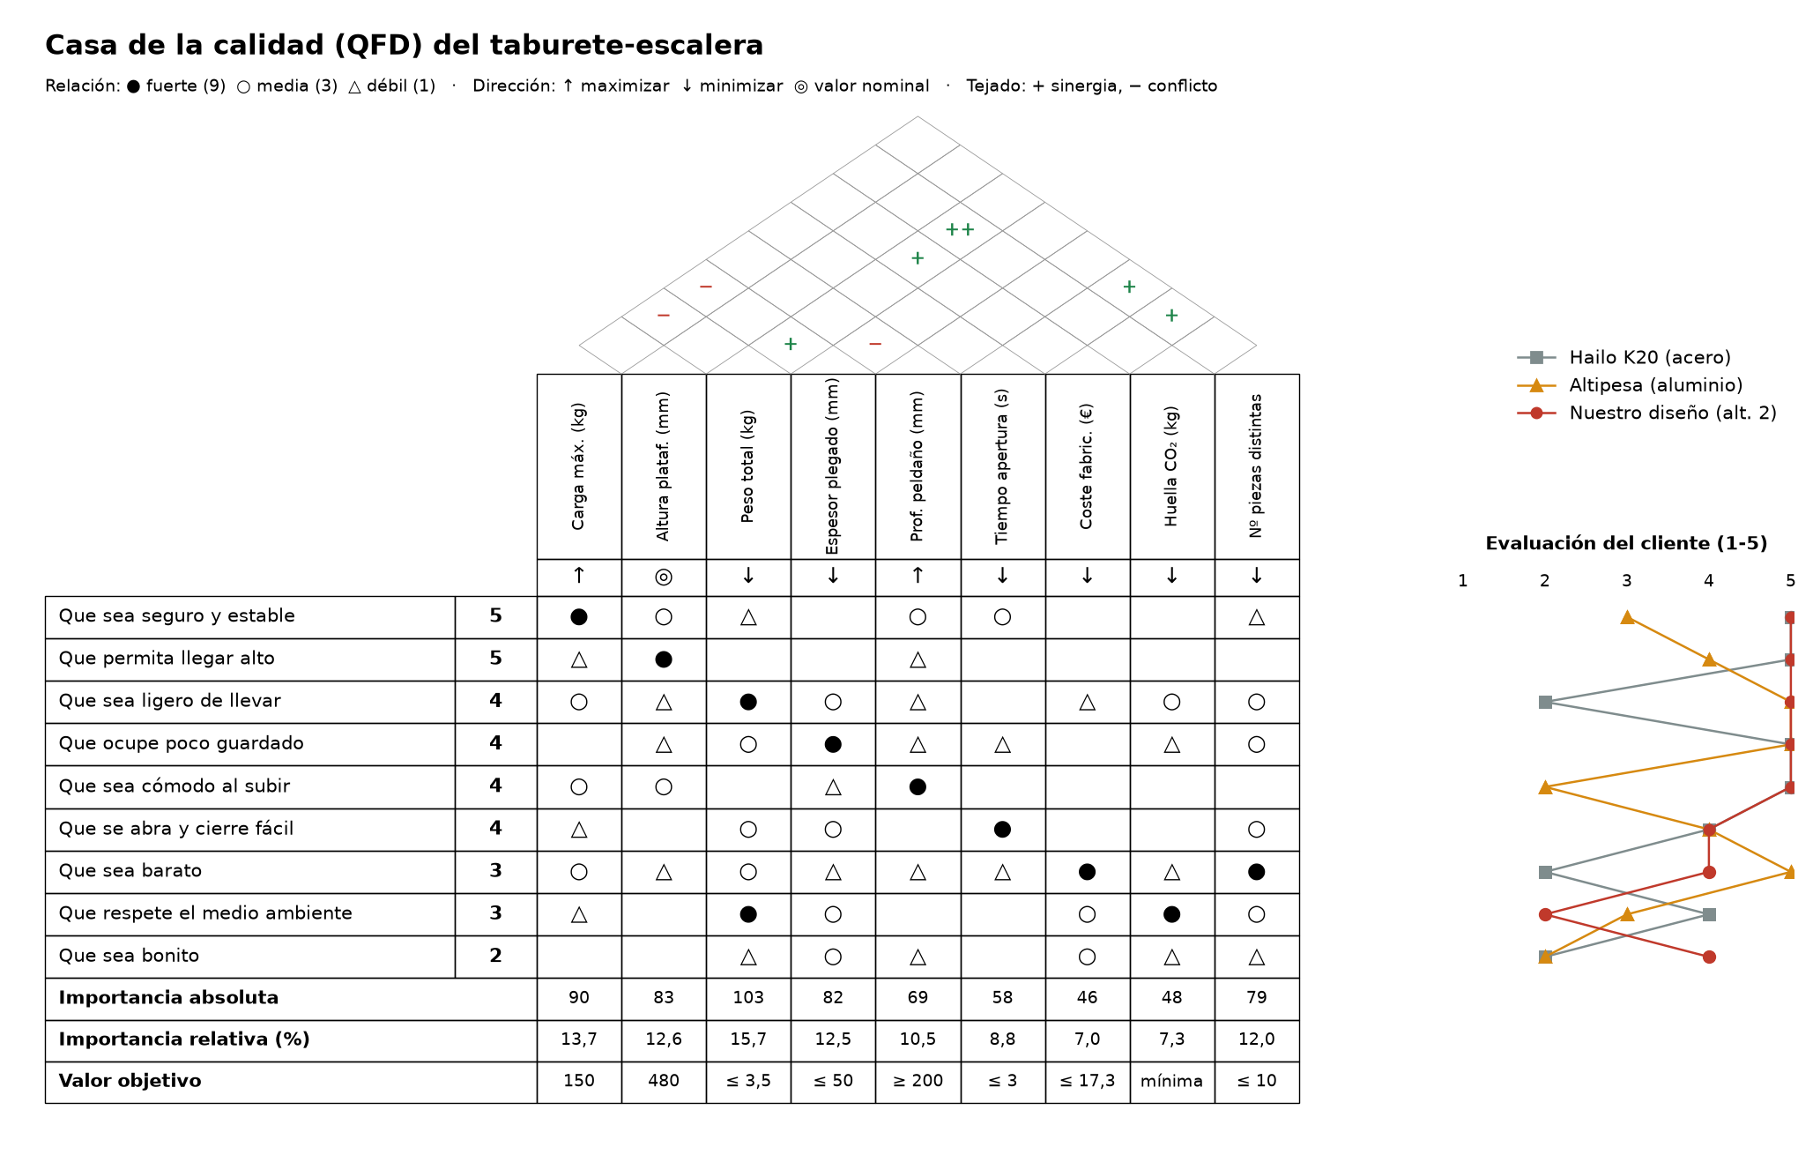
Ilustración 22. Casa de la calidad (QFD) del taburete-escalera. Elaboración propia.
Las características técnicas más importantes son el peso total (15,7 %) y la carga máxima (13,7 %). Les siguen la altura de la plataforma y el espesor plegado, con alrededor del 12,5 % cada una, y el número de piezas distintas (12,0 %). El diseño tiene que centrarse en un producto ligero y compacto sin perder resistencia, la misma contradicción técnica que se resolvió con TRIZ. En el tejado, aumentar la carga máxima tiende a aumentar el peso, y reducir el peso mejora el espesor plegado, el coste y la huella de carbono.
Frente a la competencia, el diseño iguala al Hailo K20 en seguridad, altura y comodidad y lo supera en peso y precio. Frente al Altipesa ofrece más seguridad y un peldaño mucho más cómodo. Su punto débil es el medio ambiente, por el impacto del aluminio primario (apartado 4), que justifica el uso de aluminio reciclado.

5.2. ANÁLISIS MODAL DE FALLOS, EFECTOS Y CRITICIDAD (AMFEC)
El AMFEC identifica los modos de fallo potenciales del producto (Tabla 15). Para cada uno se valora de 1 a 10 la probabilidad de que ocurra (O), su gravedad (G) y la probabilidad de que no se detecte antes de llegar al usuario (D). El producto de los tres es el índice de prioridad de riesgo (IPR = O × G × D), que indica sobre qué fallos actuar primero. Después de proponer una acción correctora se ha vuelto a estimar el IPR.
Componente | Modo de fallo | Efecto | Causa | O | G | D | IPR | Acción correctora | IPR final
Bloqueo de apertura | Se desbloquea con el usuario encima | Cierre del taburete y caída | Holgura o desgaste del cierre; mal uso | 3 | 10 | 5 | 150 | Pestillo de doble gesto en la articulación del peldaño (apartado 3.5) e indicador visual de bloqueo; ensayo al 100 % | 40
Pasadores y articulaciones | Holgura progresiva | Inestabilidad y ruido | Desgaste del aluminio en los taladros | 4 | 6 | 6 | 144 | Casquillos de nylon en los taladros | 48
Tacos antideslizantes | Desgaste o desprendimiento | Deslizamiento sobre suelo liso | Material blando; uso prolongado | 4 | 8 | 4 | 128 | TPE de mayor dureza y taco encajado con tope; repuesto disponible | 48
Bielas y tirantes | Fisura junto al taladro | Pérdida de apoyo de la plataforma o el peldaño | Poca distancia del taladro al borde | 2 | 8 | 6 | 96 | Aumentar la distancia al borde a 12 mm y redondear los extremos | 32
Plataforma de PP | Rotura o fisura por impacto o fatiga | Caída del usuario | Nervios insuficientes; material sin reforzar | 2 | 9 | 5 | 90 | PP con 30 % de fibra de vidrio y nervios; ensayo de resistencia UNE-EN 14183 | 27
Largueros y patas | Deformación permanente | Inclinación del taburete | Sobrecarga por encima de 150 kg | 2 | 8 | 5 | 80 | Sección comprobada por cálculo (apartado 3.5), ensayo de tipo con 150 kg y marcado de la carga máxima | 48
Zona de plegado | Atrapamiento de los dedos al cerrar | Lesión en la mano | Holguras entre 8 y 25 mm | 4 | 6 | 3 | 72 | Holguras < 8 mm o > 25 mm y protector en la articulación | 24
Pata trasera plegada | Apertura involuntaria al transportarlo | Golpe al usuario | No hay retención en posición cerrada | 4 | 4 | 4 | 64 | Clip de retención en plegado (idea de la patente US 6 454 050) | 24
Tabla 15. AMFEC del taburete-escalera. Elaboración propia.
El fallo más crítico es el desbloqueo con el usuario encima (IPR = 150), por su gravedad máxima, seguido de las articulaciones y de los tacos antideslizantes. Las acciones propuestas, en especial un pestillo de doble gesto y un indicador visual de bloqueo como el de la patente US 6 966 404, bajan todos los IPR por debajo de 100. El más alto queda en 48.

5.3. ANÁLISIS DEL VALOR
El análisis del valor compara la importancia que da el cliente a cada función con lo que cuesta cumplirla. Sirve para encontrar funciones en las que se gasta más de lo que el cliente valora, o al revés. El coste de cada componente se ha estimado a partir del coste industrial objetivo del apartado 2.1 (Tabla 16) y se ha repartido entre las funciones a las que contribuye. La importancia de cada función sale del QFD y del EDP (Ilustración 23).
Componente | Coste estimado (€)
Largueros | 3,88
Patas traseras | 3,66
Trav. asidero | 0,71
Trav. trasero | 0,65
Plataforma | 1,53
Peldaño | 1,30
Bielas | 0,63
Tirantes | 0,60
Pasadores | 0,30
Tacos | 0,20
TOTAL piezas | 13,46
Tabla 16. Coste estimado de cada componente (alternativa 2). Elaboración propia.
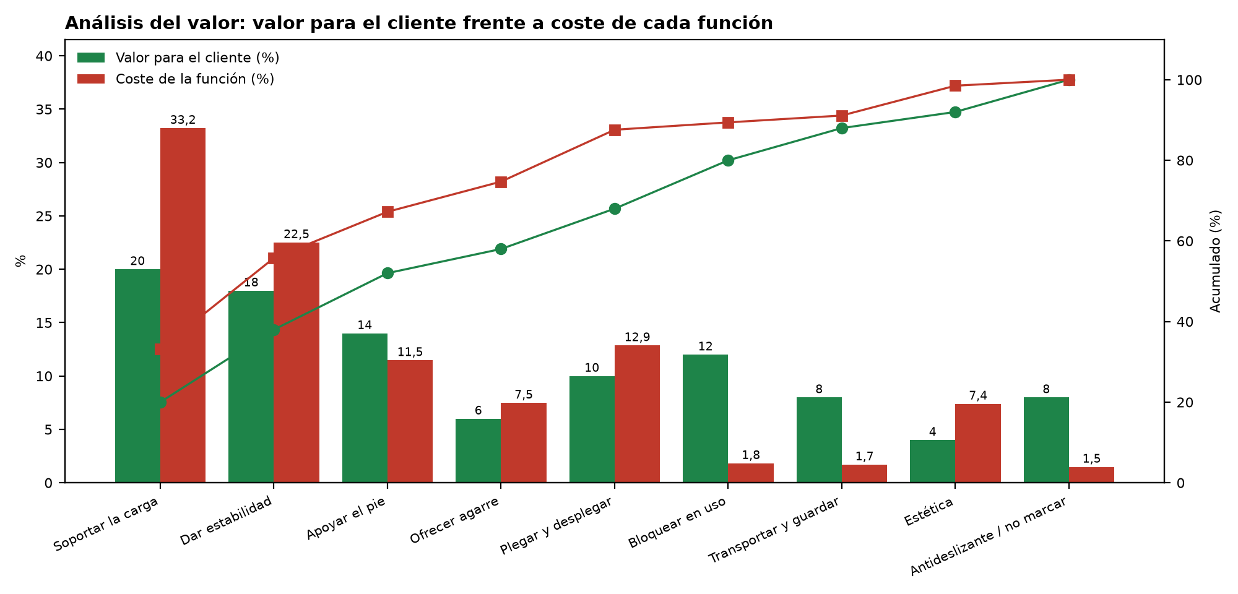
Ilustración 23. Análisis del valor: valor para el cliente frente a coste de cada función. Elaboración propia.
La suma del coste de las piezas, 13,46 €, supera en casi 1 € los 12,50 € previstos en el apartado 2.1 para materiales y transformación (8,50 € + 4,00 €). Hay que ajustar el diseño para cumplir el coste industrial objetivo.
Del análisis se deducen las siguientes acciones:
- Las funciones de soportar la carga (33 % del coste frente a un 20 % de valor) y de estética (7 % frente a 4 %) están sobredimensionadas. Se propone optimizar la sección de los largueros y las patas, con un perfil de 1,5 mm de pared como el comprobado en el apartado 3.5, y simplificar el asidero.
- El bloqueo (2 % del coste frente a un 12 % de valor) y el antideslizante (1,5 % frente a 8 %) están infravalorados, igual que señalaba el AMFEC. Conviene invertir en un buen pestillo de seguridad y en tacos y superficies antideslizantes de calidad, que el cliente valora mucho y cuestan poco.
- Transportar y guardar tiene mucho valor y muy poco coste gracias al plegado plano y al hueco-asa. Es uno de los puntos fuertes del producto y merece destacarse en la comunicación comercial.

6. ETAPA DE REALIZACIÓN

6.1. PLANOS
La etapa de realización recoge la documentación necesaria para fabricar el producto. Son tres planos en formato A3, que se entregan en el archivo “Anexo_Planos.pdf”. El plano 1 es el conjunto abierto con la lista de piezas y el plano 2, el conjunto plegado con su espesor de 40 mm. El plano 3 es el plano de fabricación del larguero delantero, con material, tolerancias, acabado y proceso.
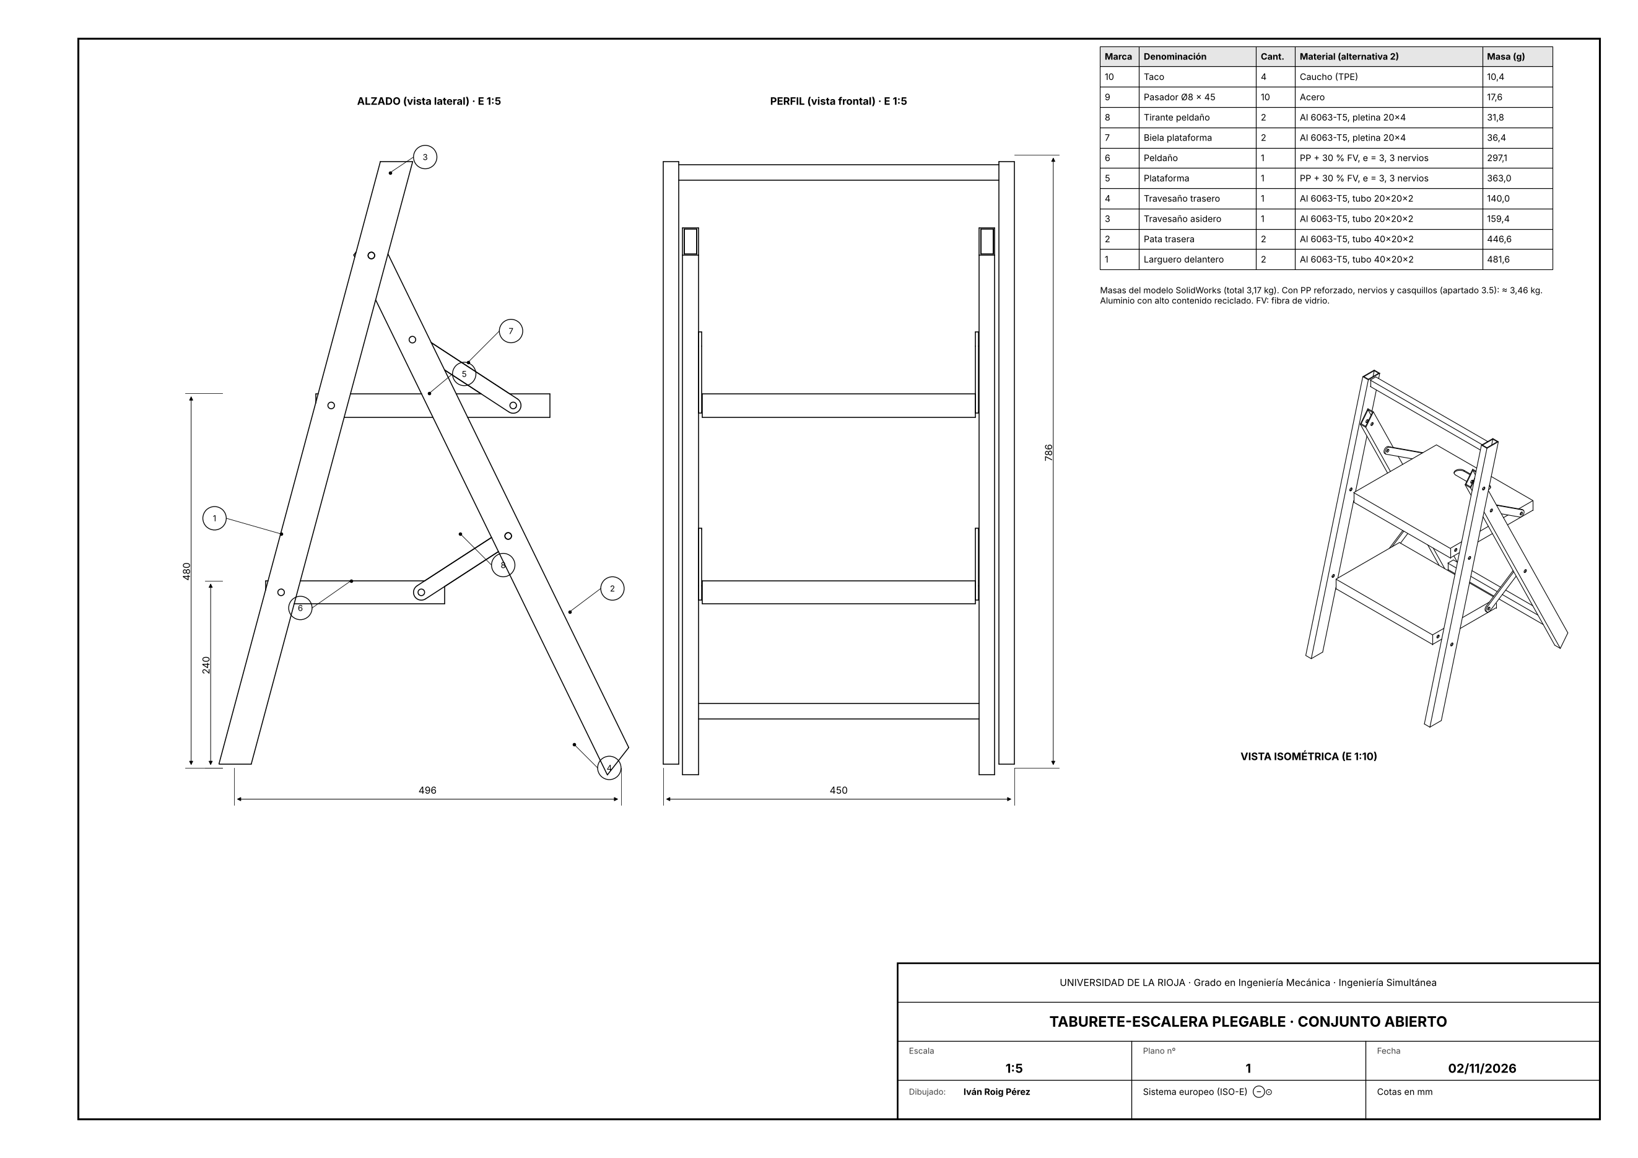
Plano 1. Conjunto abierto con lista de piezas. Elaboración propia.
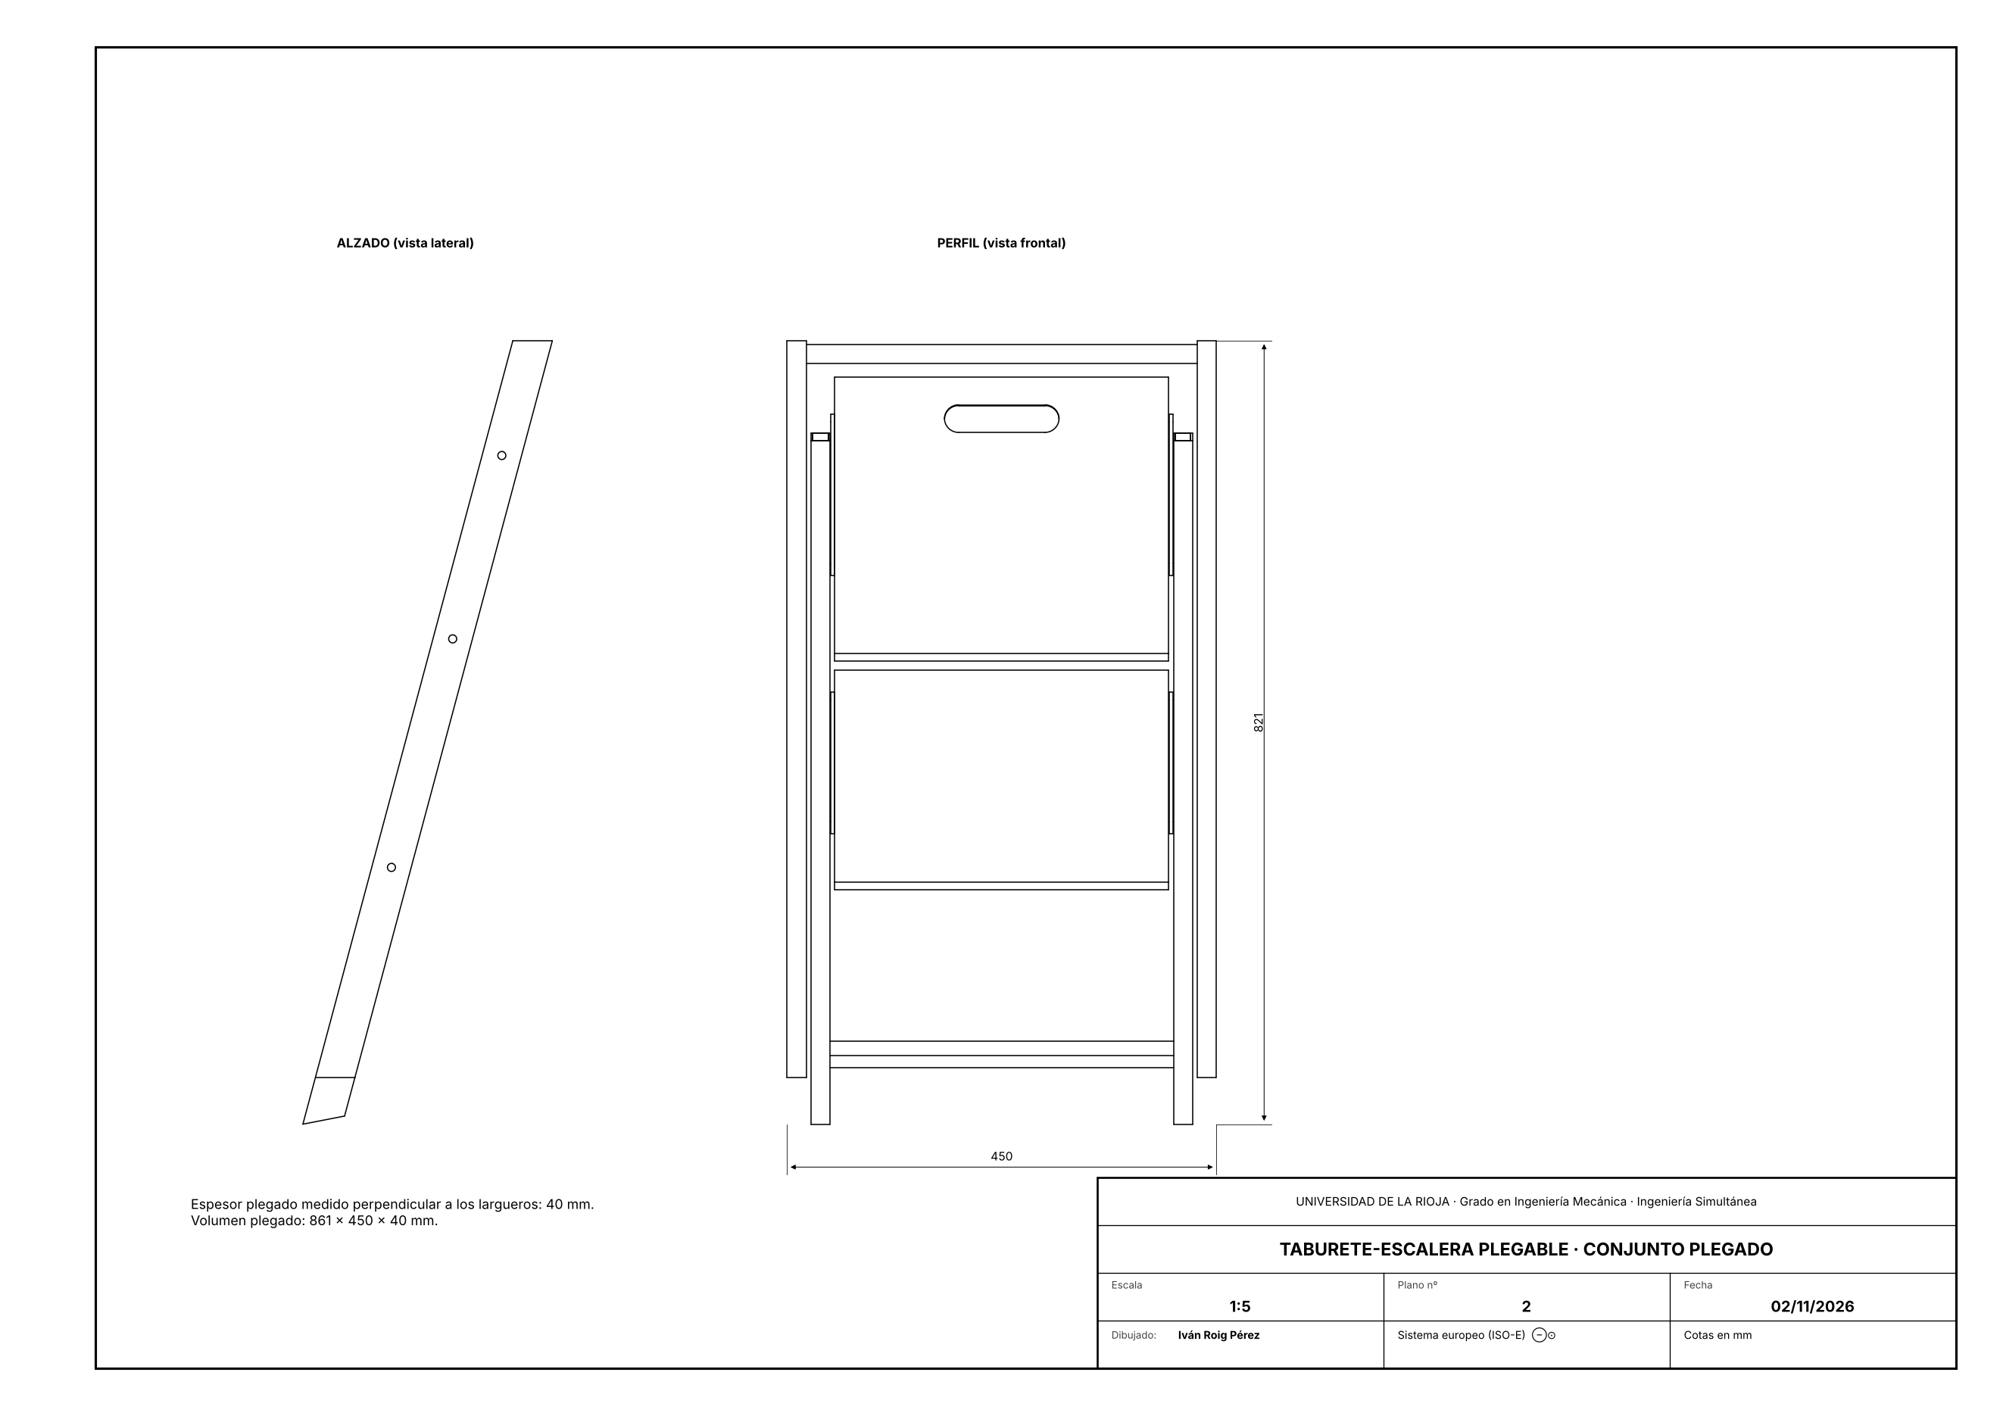
Plano 2. Conjunto plegado. Elaboración propia.
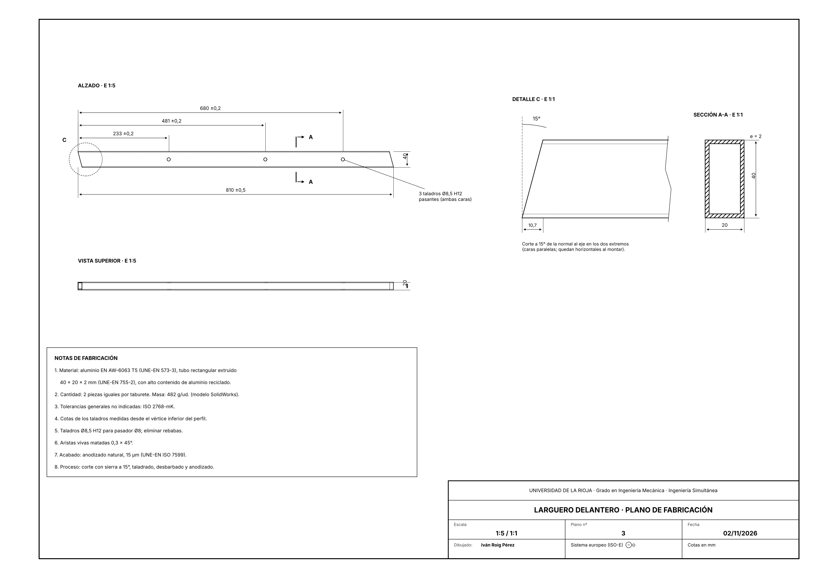
Plano 3. Larguero delantero: plano de fabricación. Elaboración propia.

Bibliografía
1. Instituto Nacional de Estadística (INE). Censo Anual de Población. Primeros resultados 2025. https://www.ine.es/dyngs/Prensa/CensoVariables2025.htm
2. Ministerio de Sanidad, Servicios Sociales e Igualdad / Instituto Nacional del Consumo. Red de Detección de Accidentes Domésticos y de Ocio (DADO), informe 2011. https://www.sanidad.gob.es/gabinete/notasPrensa.do?id=2714
3. Carmona Benjumea, A. (2003). Aspectos antropométricos de la población laboral española aplicados al diseño industrial. INSHT, Madrid.
4. INSHT. Datos antropométricos de la población laboral española. 1999.
5. AENOR. UNE-EN 14183: Taburetes-escalera.
6. IKEA España. BEKVÄM taburete escalón, haya. https://www.ikea.com/es/es/p/bekvam-taburete-con-escalon-haya-60178887/
7. IKEA. BOLMEN taburete escalón. https://www.ikea.com/es/es/p/bolmen-taburete-escalon-blanco-70574429/
8. Obramat. Taburete de aluminio 2 peldaños. https://www.obramat.es/productos/taburete-de-aluminio-2-peldanos-10455151.html
9. ManoMano. Hailo 4396-901 Taburete de acero K20 (2 peldaños). https://www.manomano.es/p/hailo-4396-901---taburete-de-acero-k20-2-peldaos-37584210
10. Comercial Pazos. Hailo 4442-701 Taburete de aluminio L90. https://comercialpazos.com/hailo-4442-701-taburete-de-aluminio-l90-stepke-2x2-peldanos
11. Leroy Merlin. Taburete plegable doméstico de acero - 2 peldaños. https://www.leroymerlin.es/productos/taburete-plegable-domestico-de-acero-2-peldanos-88754256.html
12. Google Patents. ES1070877U, US6454050B2, US6966404B2, US12419421B2. https://patents.google.com
13. Test and Research Centre. Step Ladders vs. Step Stools: understanding EN 131 and EN 14183. https://testandresearch.org/step-ladders-vs-step-stools-understanding-en-131-and-en-14183/
14. AFESPO. EN 14183, normativa obligatoria de los taburetes. https://www.afespo.com/en-14183-normativa-obligatoria-de-taburetes/
15. Reglamento (UE) 2023/988 del Parlamento Europeo y del Consejo, relativo a la seguridad general de los productos. https://eur-lex.europa.eu/legal-content/es/ALL/?uri=CELEX:32023R0988
16. ANSI Blog. New Standard for Stepstools - ANSI ASC A14.11-2018. https://blog.ansi.org/ansi/standard-stepstools-ansi-asc-a14-11-2018/
17. Altshuller, G. Matriz de contradicciones y 40 principios inventivos. Herramienta TRIZ40: https://www.triz40.com
18. Sanz Adán, F. Apuntes de Ingeniería Simultánea: Metodologías, EDP, Patentes, Ecodiseño, Técnicas de evaluación. Universidad de La Rioja.
19. Pheasant, S. y Haslegrave, C. M. (2006). Bodyspace: Anthropometry, Ergonomics and the Design of Work. 3.ª ed. CRC Press.
20. Reglamento (UE) n.º 1272/2013 de la Comisión, por el que se modifica el anexo XVII de REACH en relación con los HAP. https://www.boe.es/buscar/doc.php?id=DOUE-L-2013-82738
21. Reglamento (UE) 2025/40, sobre los envases y residuos de envases. https://www.boe.es/buscar/doc.php?id=DOUE-L-2025-80087
22. Real Decreto 1468/1988, de 2 de diciembre. https://www.boe.es/buscar/act.php?id=BOE-A-1988-28089
23. USPTO. US 12,419,421 B2, Foldable locking step stool (2025). https://image-ppubs.uspto.gov/dirsearch-public/print/downloadPdf/12419421
24. OEPM. ES 1 070 877 U, Dispositivo de enclavamiento para taburetes plegables y similares (2009).
25. UNE-EN ISO 14040:2006 y UNE-EN ISO 14044:2006. Gestión ambiental. Análisis del ciclo de vida.
26. PRé Sustainability. Eco-it (EcoIt): software de análisis de ciclo de vida simplificado para diseñadores. Material de prácticas de la asignatura.

